 | BỘ GIÁO DỤC VÀ ĐÀO TẠO  TRƯỜNG ĐẠI HỌC CÔNG NGHỆ TP. HCM

BÁO CÁO ĐỒ ÁN CƠ SỞ

WEBSITE HỖ TRỢ THIẾT KẾ GIAO DIỆN FRONTEND

Ngành: CÔNG NGHỆ THÔNG TIN
Giảng viên hướng dẫn: KS. Dương Quốc Nam
Nhóm Sinh viên thực hiện:

Tên | Lớp | MSSV
Võ Chí Thông | 22DTHC4 | 2280603135
Phan Tấn Phát | 22DTHC4 | 2280602318
Chương Tử Luân | 22DTHC4 | 2280601846

TP. Hồ Chí Minh, 2025

LỜI CẢM ƠN
Lời đầu tiên, nhóm chúng em muốn bày tỏ lòng biết ơn đến KS.Dương Quốc Nam, người đã hỗ trợ và hướng dẫn chúng em trong suốt quá trình thực hiện dự án Website hỗ trợ xây dựng giao diện FrontEnd.
Chúng em đã có thể hoàn thành dự án một cách hiệu quả nhờ sự hướng dẫn tận tâm, những đóng góp quý giá và lời khuyên chi tiết của Thầy. Thầy không chỉ truyền đạt kiến thức chuyên môn mà còn truyền cảm hứng cho chúng tôi để giải quyết các vấn đề một cách sáng tạo hơn và nỗ lực cải thiện từng chi tiết nhỏ.
Chúng em một lần nữa xin bày tỏ lòng biết ơn chân thành nhất của mình đối với thầy. Kính chúc Thầy luôn mạnh khỏe, thành công và tiếp tục là một nguồn cảm hứng cho nhiều thế hệ sinh viên.

NHẬN XÉT & ĐÁNH GIÁ CỦA GIẢNG VIÊN HƯỚNG DẪN
Qua quá trình học tập:
Giáo viên hướng dẫn có một số nhận xét, đánh giá như sau:
1/- Quá trình học tập

2/- Thực hiện báo cáo

Đánh giá chung

Kết quả đạt được:
Điểm đánh giá việc thực hiện báo cáo………/10
TP. HCM, Ngày ... tháng ... năm 2025
GIẢNG VIÊN HƯỚNG DẪN

KS. Dương Quốc Nam

MỤC LỤC

LỜI CẢM ƠN i
MỤC LỤC iii
DANH MỤC HÌNH ẢNH vii
DANH MỤC BẢNG BIỂU ix
LỜI MỞ ĐẦU 1
CHƯƠNG 1: TỔNG QUAN VÀ CƠ SỞ LÝ THUYẾT 3
1.1 KHẢO SÁT HIỆN TRẠNG 3
1.2 NHIỆM VỤ CỦA VIỆC NGHIÊN CỨU 3
1.3 ĐỐI TƯỢNG VÀ KHÁCH THỂ NGHIÊN CỨU 4
1.4 PHƯƠNG PHÁP VÀ PHẠM VI NGHIÊN CỨU 4
1.4.1 Phương pháp nghiên cứu 4
1.4.2 Phạm vi nghiên cứu 4
1.5 GIỚI THIỆU NGÔN NGỮ, FRAMEWORK, THƯ VIỆN, NỀN TẢNG 4
1.5.1 Tìm hiểu Framework GOLANG 4
1.5.2 Tìm hiểu công nghệ NEXT.JS 5
1.5.3 Tìm hiểu sử dụng Tailwind CSS 6
1.5.4 Tìm hiểu sử dụng Python 6
1.5.5 Tìm hiểu sử dụng BunJS 7
1.5.6 Tìm hiểu sử dụng Clerk 8
1.5.7 Tìm hiểu sử dụng Neon Postgres 9
1.5.8 Tìm hiểu sử dụng Visual Studio Code 10
CHƯƠNG 2: PHÂN TÍCH VÀ THIẾT KẾ 11
2.1 HIGH LEVEL DESIGN 11
2.2 MÔ HÌNH DIAGRAM 11
2.3 MÔ HÌNH ERD DIAGRAM 12
2.4 MÔ HÌNH ERD CHUYỂN SANG MÔ HÌNH QUAN HỆ 12
2.5 THIẾT KẾ CÁC BẢNG 13
2.5.1 Bảng User 13
2.5.2 Bảng Image 14
2.5.3 Bảng Project 14
2.5.4 Bảng Element 15
2.5.5 Bảng Setting 15
2.5.6 Bảng Invitation 15
2.5.7 Bảng Snapshot 16
2.5.8 Bảng EventWorkflow 16
2.5.9 Bảng ElementEventWorkflow 17
2.5.10 Bảng CustomElement 17
2.5.11 Bảng CustomElementType 17
2.5.12 Bảng Subscription 18
2.5.13 Bảng Comment 18
2.5.14 Bảng CommentReaction 19
2.5.15 Bảng ElementComment 19
2.5.16 Bảng MarketplaceItem 20
2.5.17 Bảng Category 20
2.5.18 Bảng MarketplaceItemCategory 20
2.5.19 Bảng MarketplaceItemTag 21
2.5.20 Bảng Collaborator 21
2.5.21 Bảng ContentField 21
2.5.22 Bảng ContentFieldValue 21
2.5.23 Bảng ContentItem 22
2.5.24 Bảng ContentType 22
2.5.25 Bảng Notification 22
2.5.26 Bảng Tag 23
2.5.27 Bảng Page 23
2.6 CÁC MÔ HÌNH DỮ LIỆU 24
2.6.1 Mô hình UseCase tổng quát 24
2.6.2 Mô hình UseCase đăng nhập 25
2.6.3 Mô hình UseCase đăng ký 25
2.6.4 Mô hình UseCase dashboard 25
2.6.5 Mô hình UseCase editor 26
2.6.6 Mô hình UseCase preview 27
2.6.7 Mô hình UseCase export 27
2.6.8 Mô hình UseCase cài đặt 28
2.7 MÔ HÌNH SEQUENCE DIAGRAM 28
2.7.1 Sequence Diagram đăng ký 28
2.7.2 Sequence Diagram đăng nhập 29
2.7.3 Sequence Diagram User tạo Element 29
2.7.4 Sequence Diagram User tham gia phòng 31
2.7.5 Sequence Diagram Update và lưu Element 32
2.7.6 Sequence Diagram Xóa Element 33
2.7.7 Sequence Diagram User rời phòng 34
2.7.8 Sequence Diagram nhiều Users edit đồng thời 35
2.7.9 Sequence Diagram Sync thất bại và thử lại 36
2.7.10 Sequence Diagram AI Export Code 37
2.7.11 Sequence Diagram AI viết content 38
CHƯƠNG 3: CHUẨN HÓA DỮ LIỆU 39
3.1 ĐỊNH NGHĨA 39
3.2 CÁC DẠNG CHUẨN HÓA DỮ LIỆU 39
3.2.1 Dạng chuẩn 1 39
3.2.1.1 Khái niệm thuộc tính đơn 39
3.2.1.2 Định nghĩa dạng chuẩn 1 39
3.2.2 Dạng chuẩn 2 39
3.2.2.1 Khái niệm phụ thuộc đầy đủ 39
3.2.2.2 Khái niệm thuộc tính khóa, thuộc tính không khóa 39
3.2.3 Dạng chuẩn 3 40
3.2.3.1 Khái niệm phụ thuộc bắc cầu 40
3.2.3.2 Dạng chuẩn 3 40
3.2.4 Dạng chuẩn BCK (Boyee-Codd-Kent) 40
3.2.4.1 Định nghĩa 40
3.2.4.2 Dạng chuẩn BCK 40
3.2.5 Dạng chuẩn 4 41
3.2.5.1 Phụ thuộc đa trị 41
3.2.5.2 Phụ thuộc hiển nhiên 41
3.2.5.3 Dạng chuẩn 4 41
3.3 PHƯƠNG THỨC CHUẨN HÓA CHỮ LIỆU 41
3.4 CÁC PHỤ THUỘC HÀM TRONG ỨNG DỤNG THIẾT KẾ GIAO DIỆN FRONTEND 42
3.5 CÁC THỰC THỂ MÔ HÌNH SAU CHUẨN HÓA 45
3.6 ĐỒ THỊ QUAN HỆ 50
CHƯƠNG 4: GIAO DIỆN WEBSITE 55
4.1 GIAO DIỆN TRANG CHỦ 55
4.2 GIAO DIỆN TRANG ĐĂNG NHẬP 55
4.3 GIAO DIỆN TRANG ĐĂNG KÝ TÀI KHOẢN 56
4.4 GIAO DIỆN TRANG PRICING 57
4.5 GIAO DIỆN TRANG THANH TOÁN 57
4.6 GIAO DIỆN TRANG DASHBOARD 58
4.7 GIAO DIỆN TRANG ANALYTICS 59
4.8 GIAO DIỆN TRANG NOTIFICATION 59
4.9 GIAO DIỆN TRANG MARKETPLACE 60
4.10 GIAO DIỆN TRANG PROFILE 61
4.11 GIAO DIỆN TRANG EDIT 62
4.12 GIAO DIỆN TRANG SETTINGS 62
4.13 GIAO DIỆN TRANG PREVIEW 63
4.14 GIAO DIỆN TRANG EXPORT 63
4.15 GIAO DIỆN TRANG COLLABORATION 64
CHƯƠNG 5: KẾT LUẬN 65
5.1 ƯU ĐIỂM 65
5.2 NHƯỢC ĐIỂM 65
5.3 HƯỚNG PHÁT TRIỂN 66
TÀI LIỆU THAM KHẢO 67

DANH MỤC HÌNH ẢNH
Hình 1.1 Hình ảnh logo GOLANG 5
Hình 1.2 Hình ảnh logo NEXT.JS 5
Hình 1.3 Hình ảnh logo Tailwind CSS 6
Hình 1.4 Hình ảnh logo Python 6
Hình 1.5 Hình ảnh logo BunJS 7
Hình 1.6 Hình ảnh logo Clerk API 8
Hình 1.7 Hình ảnh logo Neon PostgreSQL 9
Hình 1.8 Hình ảnh logo Visual Studio Code 10
Hình 2.1: Hình ảnh High level design Real time 11
Hình 2.2 : Hình ảnh mô hình Diagram 11
Hình 2.3: Hình ảnh mô hình ERD Diagram 12
Hình 2.6.1 Hình ảnh UseCase tổng quát 24
Hình 2.6.2 Hình ảnh UseCase đăng nhập 25
Hình 2.6.3 Hình ảnh UseCase đăng ký 25
Hình 2.6.4 Hình ảnh UseCase dashboard 26
Hình 2.6.5 Hình ảnh UseCase editor 26
Hình 2.6.6 Hình ảnh UseCase preview 27
Hình 2.6.7 Hình ảnh UseCase export 27
Hình 2.6.8 Hình ảnh UseCase cài đặt 28
Hình 2.7.1 Hình ảnh Sequence Diagram đăng ký 28
Hình 2.7.2 Hình ảnh Sequence Diagram đăng nhập 29
Hình 2.7.3 Hình ảnh Sequence Diagram User tạo Element 30
Hình 2.7.4 Hình ảnh Sequence Diagram User tham gia phòng 31
Hình 2.7.5 Hình ảnh Sequence Diagram Update và lưu Element 32
Hình 2.7.6 Hình ảnh Sequence Diagram xóa Element 33
Hình 2.8.9 Hình ảnh Sequence Diagram Sync thất bại và thử lại 36
Hình 2.7.10 Hình ảnh Sequence Diagram AI Export Code 37
Hình 2.7.11 Hình ảnh Sequence Diagram AI viết cotent 38
Hình 4.1 Giao diện trang chủ 55
Hình 4.5 Hình ảnh giao diện trang thanh toán 58
Hình 4.6 Hình ảnh giao diện thanh toán VNPAY 58
Hình 4.8 Hình ảnh trang Analytics 59
Hình 4.9 Hình ảnh trang Notification 59
Hình 4.10 Hình ảnh giao diện của Marketplace 60
Hình 4.11 Hình ảnh giao diện của chi tiết Marketplace 60
Hình 4.11 Hình ảnh giao diện Profile của người dùng 61
Hình 4.12 Hình ảnh update Profile của người dùng 61
Hình 4.13 Giao diện trang Edit 62
Hình 4.14 Giao diện trang Settings 62
Hình 4.15: Cách vào chế độ xem trước (Preview) sau khi thiết kế 63
Hình 4.17 Giao diện trang Collaboration 64

DANH MỤC BẢNG BIỂU
Bảng 2.5.1 Bảng thông tin của User 14
Bảng 2.5.2 Bảng thông tin của Image 14
Bảng 2.5.3 Bảng thông tin của Project 14
Bảng 2.5.4 Bảng thông tin của Element 15
Bảng 2.5.5 Bảng thông tini cảu Setting 15
Bảng 2.5.6 Bảng thông tin của Invitation 16
Bảng 2.5.7 Bảng thông tin của Snapshot 16
Bảng 2.5.8 Bảng thông tin của EventWorkFlow 17
Bảng 2.5.9 Bảng thông tin của ElementEventWorkFlow 17
Bảng 2.5.10 Bảng thông tin của CustomElement 17
Bảng 2.5.11 Bảng thông tin của CustomElementType 18
Bảng 2.5.12 Bảng thông tin của Subscription 18
Bảng 2.5.13 Bảng thông tin của Comment 19
Bảng 2.5.14 Bảng thông tin của CommentReaction 19
Bảng 2.5.15 Bảng thông tin của ElementComment 20
Bảng 2.5.16 Bảng thông tin của MarketplaceItem 20
Bảng 2.5.17 Bảng thông tin của Category 20
Bảng 2.5.18 Bảng thông tin của MarketplaceItemCategory 21
Bảng 2.5.19 Bảng thông tin của MarketplaceItemTag 21
Bảng 2.5.20 Bảng thông tin của Collaborator 21
Bảng 2.5.21 Bảng thông tin của ContentField 21
Bảng 2.5.22 Bảng thông tin của ContentFieldValue 22
Bảng 2.5.23 Bảng thông tin của ContentItem 22
Bảng 2.5.24 Bảng thông tin của ContentType 22
Bảng 2.5.25 Bảng thông tin của Notification 23
Bảng 2.5.26 Bảng thông tin của Tag 23
Bảng 2.5.27 Bảng thông tin của Page 23

LỜI MỞ ĐẦU
- Lý do chọn đề tài
Trong kỷ nguyên số đang ngày càng phát triển vô cùng mạnh mẽ, thiết kế nên một giao diện website đóng một vai trò quan trọng trong xây dựng trải nghiệm người dùng. Tuy nhiên, nhiều cá nhân, doanh nghiệp nhỏ và cả lập trình viên gặp khó khăn trong việc tạo ra giao diện đẹp, tối ưu và hợp xu hướng do thiếu kiến thức chuyên môn, thời gian hoặc ngân sách hạn chế.
Nhận thấy sự cấp thiết về một công cụ có thể hỗ trợ thiết kế một giao diện FrontEnd trực quan, dễ thao tác và tiết kiệm nhiều thời gian, nhóm chúng em đã phát triển "Website hỗ trợ thiết kế giao diện FrontEnd". Phần mềm này cho phép người dùng kéo-thả các elements có sẵn, tùy chỉnh giao diện một cách linh hoạt và xuất mã nguồn tự động, giúp quy trình phát triển website trở nên đơn giản mà không cần viết code thủ công.
- Mục đích nghiên cứu
Website hỗ trợ người dùng:
  - Xây dựng giao diện: Giúp người dùng thiết kế giao diện web mà không cần phải có kiến thức về lập trình sâu.
  - Hỗ trợ đa dạng thành phần UI: Khả năng tùy chỉnh linh hoạt.
  - Tích hợp xuất mã nguồn tự động: Để tích hợp vào các dự án thực tế.
  - Tối ưu trải nghiệm người dùng: Giao diện thân thiện, hỗ trợ responsive design.
  - Giảm thiểu thời gian phát triển: Giúp nhanh chóng tạo giao diện và tiết kiệm được nhiều thời gian cho cả lập trình viên lẫn người không chuyên.
- Ý nghĩa của việc nghiên cứu
  - Đối với người dùng: Rút ngắn thời gian, chi phí khi phải tự thiết kế giao diện mà vẫn đảm bảo tính chuyên nghiệp.
  - Đối với lập trình viên: Cung cấp sẵn các công cụ cần thiết hỗ trợ phát triển nhanh, giảm công đoạn viết code giao diện thủ công.
  - Đối với học tập: Giúp sinh viên IT dễ tiếp cận đến các công nghệ hiện đại (Tailwind CSS, Next.js, AI), nâng cao kỹ năng full-stack development.

- Kết cấu đề tài:
  - LỜI MỞ ĐẦU
  - CHƯƠNG 1: TỔNG QUAN VÀ CƠ SỞ LÝ THUYẾT
  - CHƯƠNG 2: PHÂN TÍCH VÀ THIẾT KẾ
  - CHƯƠNG 3: GIAO DIỆN WEBSITE
  - CHƯƠNG 3: KẾT LUẬN

CHƯƠNG 1: TỔNG QUAN VÀ CƠ SỞ LÝ THUYẾT

KHẢO SÁT HIỆN TRẠNG
Việc thiết kế giao diện website là một vai trò then chốt trong quy trình phát triển sản phẩm kỹ thuật số đang bùng nổ tại Việt Nam. Tuy vậy, hiện nay cho thấy nhiều tổ chức và cá nhân vẫn đang đối mặt với không ít chông gai trong quy trình tạo lập giao diện web chất lượng cao, nguyên nhân đến từ sự thiếu hụt công cụ trực quan, chi phí dịch vụ thiết kế cao, hoặc năng lực lập trình còn hạn chế. Kết quả là nhiều trang web hiện tại có giao diện kém hấp dẫn và thiếu sự thống nhất giữa thiết kế ban đầu và sản phẩm cuối cùng.
Mặc dù dịch vụ thiết kế giao diện website đã tồn tại từ lâu, nhưng tại Việt Nam, nhiều doanh nghiệp vẫn chưa đầu tư đúng mức vào việc xây dựng giao diện chuyên nghiệp. Theo thống kê, chỉ khoảng 25% doanh nghiệp tại Việt Nam sở hữu website có tên miền quốc gia, thấp hơn nhiều so với hơn 70% tại các quốc gia phát triển.
Trong khi đó, nhu cầu về một công cụ giúp thiết kế giao diện ngày càng tăng. Người dùng hiện đại, bao gồm cả cá nhân không chuyên, freelancer và doanh nghiệp nhỏ, có xu hướng muốn tự tay tạo website theo cách đơn giản, nhanh chóng, trực quan. Điều này cho thấy tiềm năng rất lớn cho các nền tảng hỗ trợ xây dựng giao diện FrontEnd, đặc biệt là các nền tảng online, có khả năng xuất mã nguồn tự động và dễ tích hợp với các hệ thống web hiện hành.

NHIỆM VỤ CỦA VIỆC NGHIÊN CỨU
Với nhu cầu thiết kế giao diện website dễ sử dụng và tiết kiệm chi phí đang ngày càng tăng. Vì thế mà chúng tôi đã nghiên cứu và xây dựng một nền tảng hỗ trợ tạo giao diện FrontEnd trực tuyến, giúp dễ dàng thiết kế và xuất mã giao diện chỉ với thao tác kéo và thả đơn giản. Phần mềm không chỉ hỗ trợ người không chuyên tạo website dễ dàng mà còn giúp lập trình viên có thể tiết kiệm nhiều thời gian trong quá trình tạo nên sản phẩm.
Bên cạnh đó, Website này mang lại nhiều lợi ích kinh tế khi người dùng có thể chọn các gói sử dụng phù hợp với nhu cầu, từ miễn phí đến nâng cao. Các gói cao cấp sẽ cung cấp thêm tính năng tùy chỉnh giao diện sâu hơn, tích hợp với các framework phổ biến như React, Vue, hoặc hỗ trợ responsive chuyên nghiệp, từ đó nâng cao trải nghiệm và chất lượng cuối của sản phẩm.

Nghiên cứu này đã đặt ra mục tiêu là tạo nên một công cụ thiết kế giao diện hiệu quả và dễ dùng với người dùng Việt Nam, đồng thời thúc đẩy sự chuyên nghiệp hóa trong thiết kế website và tăng khả năng được tiếp cận công nghệ cho cả cá nhân và doanh nghiệp nhỏ.

ĐỐI TƯỢNG VÀ KHÁCH THỂ NGHIÊN CỨU
- Đối tượng nghiên cứu: Website hỗ trợ xây dựng giao diện Frontend
- Khách thể nghiên cứu:
  - Người có nhu cầu làm giao diện trang web
  - Người có nhu cầu xây dựng ý tưởng trang web

PHƯƠNG PHÁP VÀ PHẠM VI NGHIÊN CỨU

Phương pháp nghiên cứu
      - Nghiên cứu và tham khảo các tài liệu trên trang web, youtube, tìm hiểu thêm về thực trạng của đề tài

Phạm vi nghiên cứu
      - Phạm vi xoay quanh các website thiết kế giao diện, edit ảnh và video, đảm bảo đầy đủ các thành phần chính của website.

GIỚI THIỆU NGÔN NGỮ, FRAMEWORK, THƯ VIỆN, NỀN TẢNG

Tìm hiểu Framework GOLANG
Go (hay Golang) là một ngôn ngữ lập trình mã nguồn mở được thiết kế bởi Google, tập trung vào tính hiệu quả, biên dịch nhanh và hỗ trợ mạnh mẽ cho tính toán song song (concurrency). Go được xây dựng để xử lý các vấn đề của các ngôn ngữ hiện đại mà không phức tạp hóa cú pháp, lý tưởng cho việc phát triển các dịch vụ backend hiệu suất cao, ứng dụng mạng và microservices.



Hình 1.1 Hình ảnh logo GOLANG
Ngoài ra Golang là một dự án mã nguồn mở, không thuộc sở hữu hoàn toàn của Google. Được thiết kế để chạy nhanh và hiệu quả, sử dụng ít bộ nhớ, phù hợp với các dịch vụ mạng hiệu suất cao và cú pháp được thiết kế để đơn giản và dễ hiểu, giúp việc viết mã và đọc mã dễ dàng hơn, ngay cả với những người mới.

Tìm hiểu công nghệ NEXT.JS
NEXT.JS là một framework phát triển ứng dụng web được xây dựng trên nền tảng React. Được phát triển bởi Vercel và ngày càng trở nên phổ biến trong cộng đồng lập trình Frontend nhờ sự đơn giản, linh hoạt và khả năng mở rộng.



Hình 1.2 Hình ảnh logo NEXT.JS
Next.js giúp cải thiện SEO nhờ hỗ trợ kết xuất server-side và tạo trang tĩnh, đồng thời cho phép linh hoạt chọn cách render phù hợp cho từng trang. Hệ thống định tuyến tự động và khả năng tạo API đơn giản giúp tăng tốc quá trình phát triển, đặc biệt phù hợp với ứng dụng nhỏ không cần backend phức tạp.
Là phần mở rộng của React, Next.js tối ưu hiệu suất với preload thông minh, nén và phân trang mã. Việc triển khai nhanh chóng qua Vercel, Netlify hay các nền tảng

cloud khác, cùng với ISR giúp cập nhật nội dung tĩnh mà không cần build lại toàn bộ website.

Tìm hiểu sử dụng Tailwind CSS
Tailwind CSS là một framework CSS theo hướng “utility-first”, nghĩa là thay vì viết CSS riêng cho từng component, người dùng sẽ sử dụng trực tiếp các lớp tiện ích (utility classes) để xây dựng giao diện ngay trong HTML hoặc JSX.



Hình 1.3 Hình ảnh logo Tailwind CSS
Công cụ này hoạt động mượt mà với các framework hiện đại như React, Vue, Next.js và hỗ trợ tối ưu hiệu suất qua chế độ JIT hoặc PurgeCSS, giúp CSS gọn nhẹ. Với cộng đồng phát triển lớn và nhiều plugin mở rộng như forms, animations hay typography, Tailwind giúp lập trình viên dễ dàng tạo nên giao diện đẹp và chuyên nghiệp.

Tìm hiểu sử dụng Python
Python là một ngôn ngữ lập trình đa năng, cấp cao, được biết đến với cú pháp rõ ràng, dễ đọc và dễ học. Nó được ứng dụng rộng rãi trong nhiều lĩnh vực như phát triển web, khoa học dữ liệu, trí tuệ nhân tạo (AI), và tự động hóa.


Hình 1.4 Hình ảnh logo Python
Python sử dụng thụt lề để xác định khối lệnh, tạo ra mã nguồn gọn gàng và dễ bảo trì. Python sở hữu một kho thư viện và framework khổng lồ như Django và Flask (phát triển web), Pandas và NumPy (khoa học dữ liệu), và TensorFlow/PyTorch (AI/Machine Learning)
Với các thư viện mạnh mẽ, Python là ngôn ngữ số một cho các dự án tích hợp trí tuệ nhân tạo, cho phép dễ dàng tích hợp các mô hình AI vào ứng dụng web và Python hỗ trợ nhiều mô hình lập trình (hướng đối tượng, hàm, thủ tục) và có thể được sử dụng cho cả phát triển backend web, desktop apps, và các kịch bản script tự động hóa

Tìm hiểu sử dụng BunJS
Bun là một runtime JavaScript hiệu năng cao thay thế Node.js, tích hợp công cụ build, test và quản lý gói (package manager) trong một công cụ duy nhất.



Hình 1.5 Hình ảnh logo BunJS

Thời gian startup siêu nhanh và phản hồi nhẹ nhàng khiến Bun trở thành lựa chọn lý tưởng cho các microservices và kịch bản cần latency thấp. Thiết kế “all-in-one” mang lại trải nghiệm phát triển mạch lạc, không phụ thuộc nhiều vào các công cụ ngoài, đồng thời tối ưu sizing qua chế độ JIT và PurgeCSS, đảm bảo bundle cuối cùng nhỏ gọn.

Tìm hiểu sử dụng Clerk
Clerk là nền tảng xác thực toàn diện cho ứng dụng web, cung cấp đầy đủ giao diện đăng nhập/đăng ký có sẵn, cùng các API quản lý người dùng, phiên đăng nhập, phân quyền.


Hình 1.6 Hình ảnh logo Clerk API
Cung cấp sẵn các component như <SignIn /> và <UserButton /> để nhanh chóng thêm chức năng đăng nhập, đồng thời mở khóa khả năng tùy chỉnh toàn diện giao diện và logic. Công cụ tích hợp liền mạch với Next.js (App Router, middleware, API routes),

hỗ trợ đầy đủ quản lý người dùng, từ session, email, SMS, OAuth đến webhook, và tuân thủ các chuẩn bảo mật mới nhất với xác thực đa yếu tố (2FA).

Tìm hiểu sử dụng Neon Postgres
Neon là nền tảng cơ sở dữ liệu PostgreSQL dạng cloud-native, hỗ trợ kiến trúc serverless, giúp tách biệt phần tính toán và lưu trữ, từ đó tối ưu tài nguyên cho ứng dụng web.


Hình 1.7 Hình ảnh logo Neon PostgreSQL
Công cụ này vận hành hoàn toàn serverless, tự động cấp phát hoặc thu hồi tài nguyên theo lưu lượng truy cập để tối ưu chi phí và hiệu suất, đồng thời tách biệt rõ ràng giữa compute và storage giúp xử lý đa phiên hiệu quả. Bạn có thể tích hợp nhanh với các ORM phổ biến như Prisma hay Drizzle và các framework backend mà không cần

cấu hình phức tạp, và quản lý mọi thứ qua giao diện web trực quan cho phép xem trạng thái hệ thống và chạy truy vấn SQL ngay trên trình duyệt.

Tìm hiểu sử dụng Visual Studio Code
Visual Studio Code (VS Code) là trình soạn thảo mã nguồn do Microsoft phát triển, được sử dụng bởi lập trình viên trên toàn thế giới. Với khả năng tùy biến và kho tiện ích mở rộng phong phú, VS Code là sự lựa chọn lý tưởng để phát triển phần mềm.



Hình 1.8 Hình ảnh logo Visual Studio Code
VS Code hỗ trợ đa dạng ngôn ngữ lập trình từ JavaScript, TypeScript, Python đến C#. Với tính năng hoàn thành mã tự động, phát hiện lỗi và định dạng code thông minh. Hơn nữa, kho extension phong phú (Prettier, ESLint, Tailwind CSS IntelliSense, GitLens…) cho phép bạn mở rộng chức năng theo nhu cầu, trong khi tích hợp Git và debugger mạnh mẽ giúp quản lý mã nguồn và gỡ lỗi ngay trong môi trường làm việc.
Bên cạnh đó, terminal tích hợp sẵn cho phép chạy lệnh npm, khởi động server và build dự án mà không rời khỏi VS Code. Tính năng Live Share hỗ trợ chia sẻ phiên lập trình trực tiếp theo thời gian thực, cực kỳ hữu ích khi hợp tác nhóm hoặc thuyết trình dự án.

CHƯƠNG 2: PHÂN TÍCH VÀ THIẾT KẾ

HIGH LEVEL DESIGN
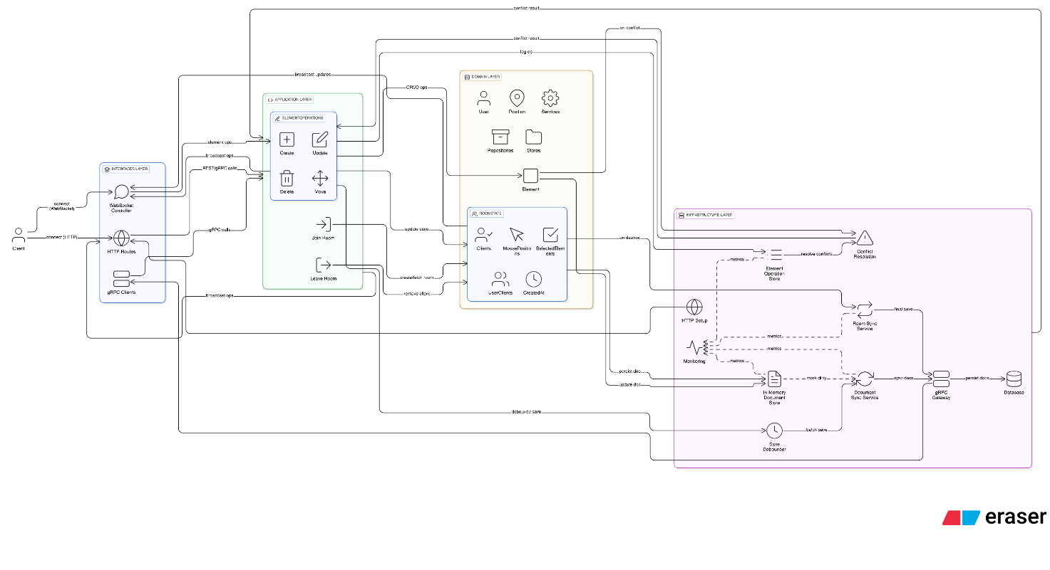
Hình 2.1: Hình ảnh High level design Real time

MÔ HÌNH DIAGRAM
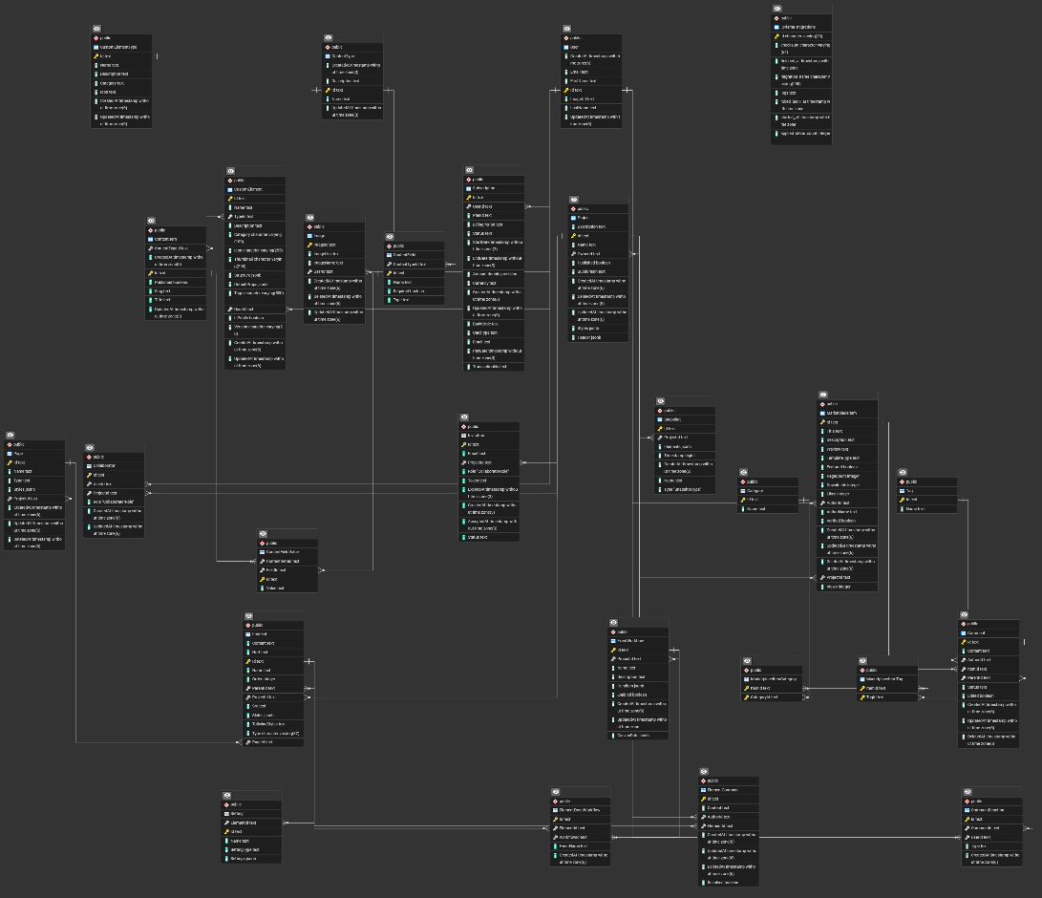
Hình 2.2 : Hình ảnh mô hình Diagram

MÔ HÌNH ERD DIAGRAM
Hình 2.3: Hình ảnh mô hình ERD Diagram

MÔ HÌNH ERD CHUYỂN SANG MÔ HÌNH QUAN HỆ
User (Id, Email, FirstName, LastName, ImageUrl, CreatedAt, UpdatedAt)
Project (Id, Name, Description, OwnerId, Published, Subdomain, Styles, Header, CreatedAt, UpdatedAt, DeletedAt)
Page (Id, Name, Type, Styles, ProjectId, CreatedAt, UpdatedAt, D eletedAt)
Element (Id, Content, Href, Name, Src, TailwindStyles, Styles, Type, IsLocked, Order, ParentId, PageId)
Setting (Id, ElementId, Name, SettingType, Settings)
Image (Id, ImageLink, ImageName, UserId, CreatedAt, UpdatedAt, DeletedAt)
Invitation (Id, Email, ProjectId, Role, Token, ExpiresAt, CreatedAt, AcceptedAt, Status)
Snapshot(Id, ProjectId, Elements, Timestamp, CreatedAt, Name, Type)
EventWorkflow(Id, ProjectId, Name, Description, CanvasData, Enabled, CreatedAt, UpdatedAt)
ElementEventWorkflow (Id, ElementId, WorkflowId, EventName, CreatedAt)
CustomElement (Id, Name, TypeId, Description, Category, Icon, Thumbnail, Structure, DefaultProps, Tags, UserId, IsPublic, Version, CreatedAt, UpdatedAt)
CustomElementType (Id, Name, Description, Category, Icon, CreatedAt, UpdatedAt)
Subscription (Id, UserId, PlanId, BillingPeriod, Status, StartDate, EndDate, Amount, Currency, CreatedAt, UpdatedAt, BankCode, CardType, Email, PayDate, TransactionNo)
Comment (Id, Content, AuthorId, ItemId, ParentId, Status, Edited, CreatedAt, UpdatedAt, DeletedAt)
CommentReaction (Id, CommentId, UserId, Type, CreatedAt)
ElementComment(Id, Content, AuthorId, ElementId, CreatedAt, UpdatedAt, DeletedAt, Resolved)
MarketplaceItem(Id, Title, Description, Preview, TemplateType, Featured, PageCount, Downloads, Likes, Views, AuthorId, AuthorName, Verified, CreatedAt, UpdatedAt, DeletedAt, ProjectId)
Category(Id, Name)
MarketplaceItemCategory(ItemId, CategoryId)
MarketplaceItemTag(ItemId, TagId)
Collaborator (Id, UserId, ProjectId, Role, CreatedAt, UpdatedAt)
ContentField (Id, ContentTypeId, Name, Required, Type)
ContentFieldValue (Id, FieldId, ContentItemId, Value)
ContentItem (Id, ContentTypeId, CreatedAt, Published, Slug, Title, UpdatedAt)
ContentType (Id, CreatedAt, Description, Name, UpdatedAt)
Notification (Id, UserId, Type, Title, Description, Read, CreatedAt, UpdatedAt)
Tag (Id, Name)

THIẾT KẾ CÁC BẢNG

Bảng User

Name | Data Type | Allow Nulls
Id | String (PK) | Primary Key
Email | String | Not Null
FirstName | String | Yes
LastName | String | Yes
ImageUrl | String | Yes
CreatedAt | Timestamp(6) | Not Null
UpdatedAt | Timestamp(6) | Not Null
Bảng 2.5.1 Bảng thông tin của User

Bảng Image

Name | Data Type | Allow Nulls
Id | String | Primary Key
ImageLink | String | Not Null
ImageName | String | Yes
UserId | String | Not Null
CreatedAt | Timestamp(6) | Not Null
UpdatedAt | Timestamp(6) | Not Null
DeletedAt | Timestamp(6) | Yes

Bảng 2.5.2 Bảng thông tin của Image

Bảng Project

Name | Data Type | Allow Nulls
Id | String | Primary Key
Name | String | Not Null
Description | String | Yes
OwnerId | String | Not Null
Published | Boolean | Not Null
Subdomain | String | Yes
Styles | JSONB | Yes
Header | JSON | Yes
CreatedAt | Timestamp(6) | Not Null
UpdatedAt | Timestamp(6) | Not Null
DeletedAt | Timestamp(6) | Yes

Bảng 2.5.3 Bảng thông tin của Project

Bảng Element

Name | Data Type | Allow Nulls
Id | String | Primary Key
Content | String | Yes
Href | String | Yes
Name | String | Yes
Src | String | Yes
TailwindStyles | String | Yes
Styles | JSONB | Yes
Type | Varchar(32) | Not Null
IsLocked | Boolean | Not Null
Order | Int | Not Null
ParentId | String | Yes
PageId | String | Yes

Bảng 2.5.4 Bảng thông tin của Element

Bảng Setting

Name | Data Type | Allow Nulls
Id | String | Primary Key
ElementId | String | Not Null
Name | String | Not Null
SettingType | String | Not Null
Settings | JSON | Not Null

Bảng 2.5.5 Bảng thông tini cảu Setting

Bảng Invitation
Name | Data Type | Allow Nulls
Id | String | Primary Key
Email | String | Not Null
ProjectId | String | Not Null
Role | String | Not Null
Token | String | Not Null
ExpiresAt | DateTime | Not Null
CreatedAt | DateTime | Not Null
AcceptedAt | DateTime | Yes
Status | String | Not Null

Bảng 2.5.6 Bảng thông tin của Invitation

Bảng Snapshot
Name | Data Type | Allow Nulls
Id | String | Primary Key
ProjectId | String | Not Null
Elements | JSON | Not Null
Timestamp | BigInt | Not Null
CreatedAt | DateTime | Not Null
Name | String | Not Null
Type | Enum | Not Null

Bảng 2.5.7 Bảng thông tin của Snapshot

Bảng EventWorkflow
Name | Data Type | Allow Nulls
Id | String | Primary Key
ProjectId | String | Not Null
Name | String | Not Null
Description | String | Yes
CanvasData | JSON | Yes
Enabled | Boolean | Not Null
CreatedAt | DateTime | Not Null
UpdatedAt | DateTime | Not Null

Bảng 2.5.8 Bảng thông tin của EventWorkFlow

Bảng ElementEventWorkflow
Name | Data Type | Allow Nulls
Id | String | Primary Key
ElementId | String | Not Null
WorkflowId | String | Not Null
EventName | String | Not Null
CreatedAt | DateTime | Not Null

Bảng 2.5.9 Bảng thông tin của ElementEventWorkFlow

Bảng CustomElement
Name | Data Type | Allow Nulls
Id | String | Primary Key
Name | String | Not Null
TypeId | String | Yes
Description | String | Yes
Category | String | Yes
Icon | String | Yes
Thumbnail | String | Yes
Structure | JSON | Not Null
DefaultProps | JSON | Yes
Tags | String | Yes
UserId | String | Not Null
IsPublic | Boolean | Not Null
Version | String | Not Null
CreatedAt | DateTime | Not Null
UpdatedAt | DateTime | Not Null

Bảng 2.5.10 Bảng thông tin của CustomElement

Bảng CustomElementType
Name | Data Type | Allow Nulls
Id | String | Primary Key
Name | String | Not Null
Description | String | Yes
Category | String | Yes
Icon | String | Yes
CreatedAt | DateTime | Not Null
UpdatedAt | DateTime | Not Null

Bảng 2.5.11 Bảng thông tin của CustomElementType

Bảng Subscription
Name | Data Type | Allow Nulls
Id | String | Primary Key
UserId | String | Not Null
PlanId | String | Not Null
BillingPeriod | String | Not Null
Status | String | Not Null
StartDate | DateTime | Not Null
EndDate | DateTime | Yes
Amount | Float | Not Null
Currency | String | Not Null
CreatedAt | DateTime | Not Null
UpdatedAt | DateTime | Not Null
BankCode | String | Yes
CardType | String | Yes
Email | String | Yes
PayDate | DateTime | Yes
TransactionNo | String | Yes

Bảng 2.5.12 Bảng thông tin của Subscription

Bảng Comment
Name | Data Type | Allow Nulls
Id | String | Primary Key
Content | String | Not Null
AuthorId | String | Not Null
ItemId | String | Not Null
ParentId | String | Yes
Status | String | Not Null
Edited | Boolean | Not Null
CreatedAt | DateTime | Not Null
UpdatedAt | DateTime | Not Null
DeletedAt | DateTime | Yes

Bảng 2.5.13 Bảng thông tin của Comment

Bảng CommentReaction
Name | Data Type | Allow Nulls
Id | String | Primary Key
CommentId | String | Not Null
UserId | String | Not Null
Type | String | Not Null
CreatedAt | DateTime | Not Null

Bảng 2.5.14 Bảng thông tin của CommentReaction

Bảng ElementComment
Name | Data Type | Allow Nulls
Id | String | Primary Key
Content | String | Not Null
AuthorId | String | Not Null
ElementId | String | Not Null
CreatedAt | DateTime | Not Null
UpdatedAt | DateTime | Not Null
DeletedAt | DateTime | Yes
Resolved | Boolean | Not Null

Bảng 2.5.15 Bảng thông tin của ElementComment

Bảng MarketplaceItem
Name | Data Type | Allow Nulls
Id | String | Primary Key
Title | String | Not Null
Description | String | Not Null
Preview | String | Yes
TemplateType | String | Not Null
Featured | Boolean | Not Null
PageCount | Int | Yes
Downloads | Int | Not Null
Likes | Int | Not Null
Views | Int | Not Null
AuthorId | String | Not Null
AuthorName | String | Not Null
Verified | Boolean | Not Null
CreatedAt | DateTime | Not Null
UpdatedAt | DateTime | Not Null
DeletedAt | DateTime | Yes
ProjectId | String | Yes

Bảng 2.5.16 Bảng thông tin của MarketplaceItem

Bảng Category
Name | Data Type | Allow Nulls
Id | String | Primary Key
Name | String | Not Null

Bảng 2.5.17 Bảng thông tin của Category

Bảng MarketplaceItemCategory
Name | Data Type | Allow Nulls
ItemId | String | Primary Key
CategoryId | String | Primary Key

Bảng 2.5.18 Bảng thông tin của MarketplaceItemCategory

Bảng MarketplaceItemTag
Name | Data Type | Allow Nulls
ItemId | String | Primary Key
TagId | String | Primary Key

Bảng 2.5.19 Bảng thông tin của MarketplaceItemTag

Bảng Collaborator
Name | Data Type | Allow Nulls
Id | String | PrimaryKey
UserId | String | Not Null
ProjectId | String | Not Null
Role | String | Not Null
CreatedAt | DateTime | Not Null
UpdatedAt | DateTime | Not Null

Bảng 2.5.20 Bảng thông tin của Collaborator

Bảng ContentField
Name | Data Type | Allow Nulls
Id | String | Primary Key
ContentTypeId | String | Not Null
Name | String | Not Null
Required | Boolean | Not Null
Type | String | Not Null

Bảng 2.5.21 Bảng thông tin của ContentField

Bảng ContentFieldValue
Name | Data Type | Allow Nulls
Id | String | Primary Key
FieldId | String | Not Null
ContentItemId | String | Not Null
Value | String | Yes

Bảng 2.5.22 Bảng thông tin của ContentFieldValue

Bảng ContentItem
Name | Data Type | Allow Nulls
Id | String | Primary Key
ContentTypeId | String | Not Null
CreatedAt | DateTime | Not Null
Published | Boolean | Not Null
Slug | String | Not Null
Title | String | Not Null

Bảng 2.5.23 Bảng thông tin của ContentItem

Bảng ContentType
Name | Data Type | Allow Nulls
Id | String | Primary Key
CreatedAt | DateTime | Not Null
Description | String | Yes
Name | String | Not Null
UpdatedAt | DateTime | Not Null

Bảng 2.5.24 Bảng thông tin của ContentType

Bảng Notification
Name | Data Type | Allow Nulls
Id | String | Primary Key
UserId | String | Not Null
Type | String | Not Null
Title | String | Not Null
Description | String | Not Null
Read | Boolean | Not Null
CreatedAt | DateTime | Not Null
UpdatedAt | DateTime | Not Null

Bảng 2.5.25 Bảng thông tin của Notification

Bảng Tag
Name | Data Type | Allow Nulls
Id | String | Primary Key
Name | String | Not Null

Bảng 2.5.26 Bảng thông tin của Tag

Bảng Page
Name | Data Type | Allow Nulls
Id | String | Primary Key
Name | String | Not Null
Type | String | Not Null
Styles | JSONB | Not Null
ProjectId | String | Not Null
CreatedAt | Timestamp(6) | Not Null
UpdatedAt | Timestamp(6) | Not Null
DeletedAt | Timestamp(6) | Yes

Bảng 2.5.27 Bảng thông tin của Page

CÁC MÔ HÌNH DỮ LIỆU

Mô hình UseCase tổng quát
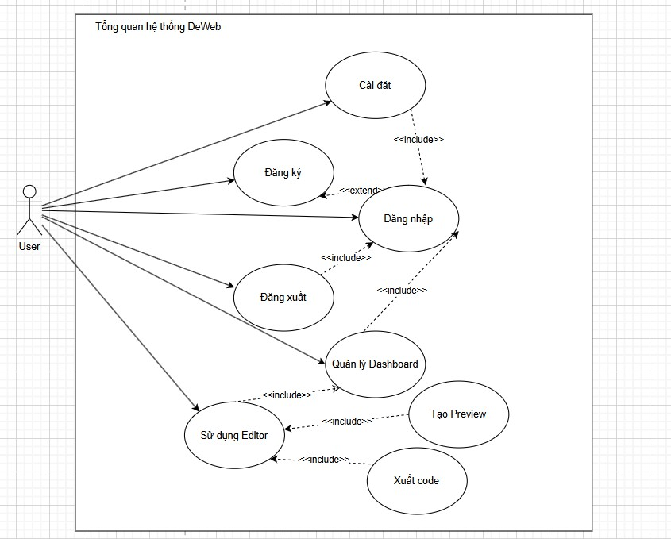
Hình 2.6.1 Hình ảnh UseCase tổng quát

Mô hình UseCase đăng nhập
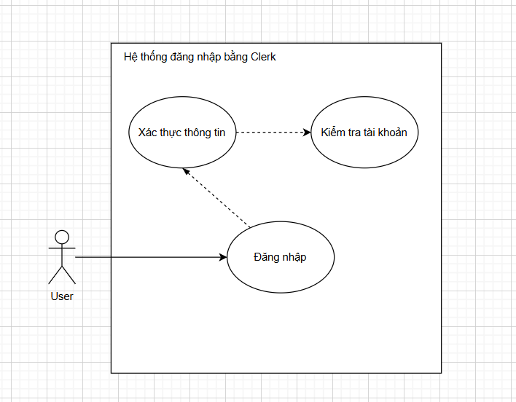
Hình 2.6.2 Hình ảnh UseCase đăng nhập

Mô hình UseCase đăng ký
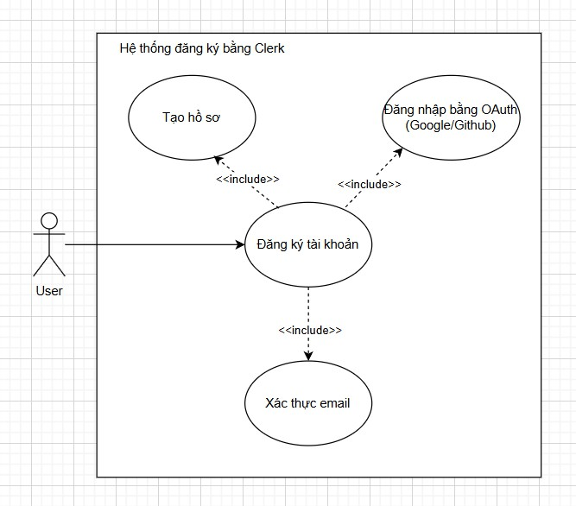
Hình 2.6.3 Hình ảnh UseCase đăng ký

Mô hình UseCase dashboard

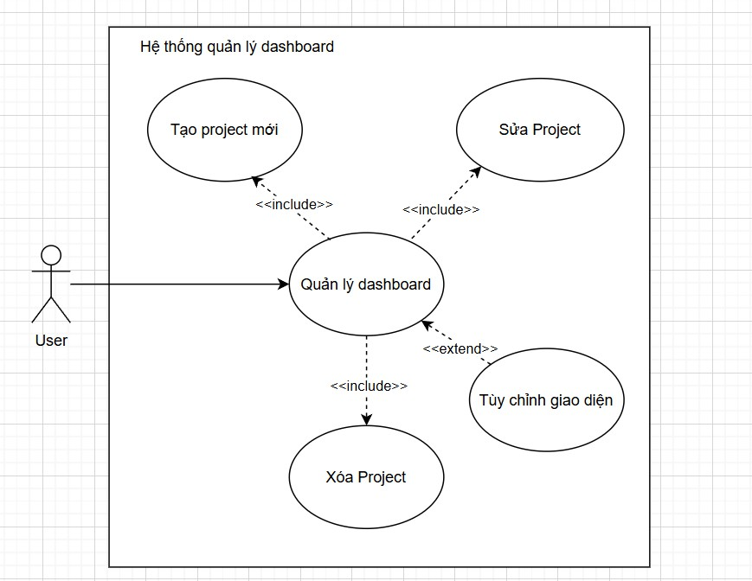
Hình 2.6.4 Hình ảnh UseCase dashboard

Mô hình UseCase editor
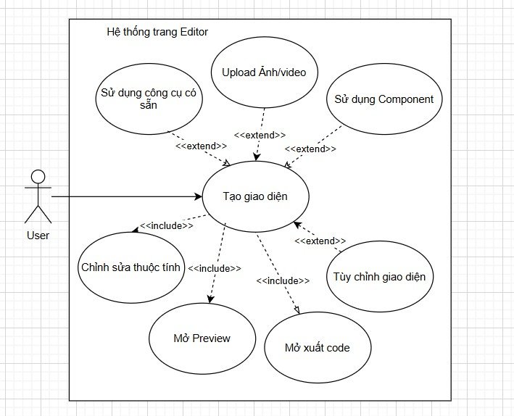
Hình 2.6.5 Hình ảnh UseCase editor

Mô hình UseCase preview
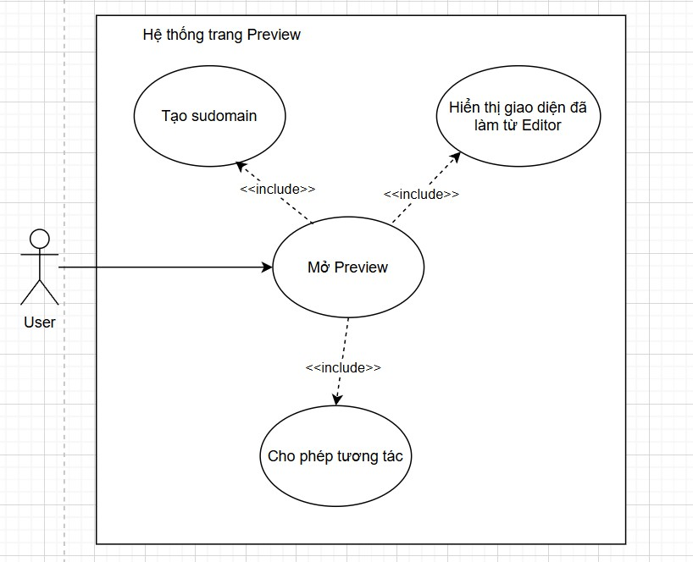

Hình 2.6.6 Hình ảnh UseCase preview

Mô hình UseCase export
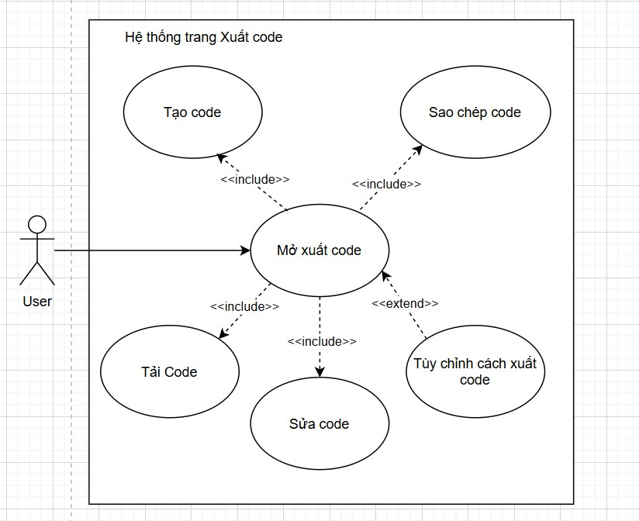
Hình 2.6.7 Hình ảnh UseCase export

Mô hình UseCase cài đặt
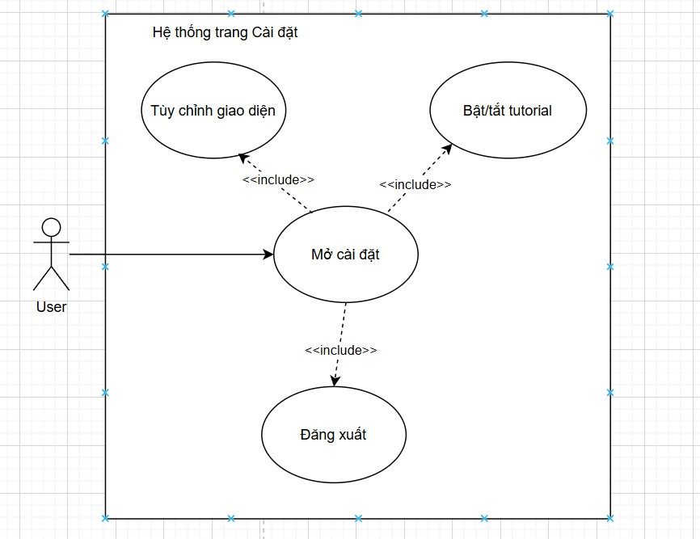
Hình 2.6.8 Hình ảnh UseCase cài đặt

MÔ HÌNH SEQUENCE DIAGRAM

Sequence Diagram đăng ký
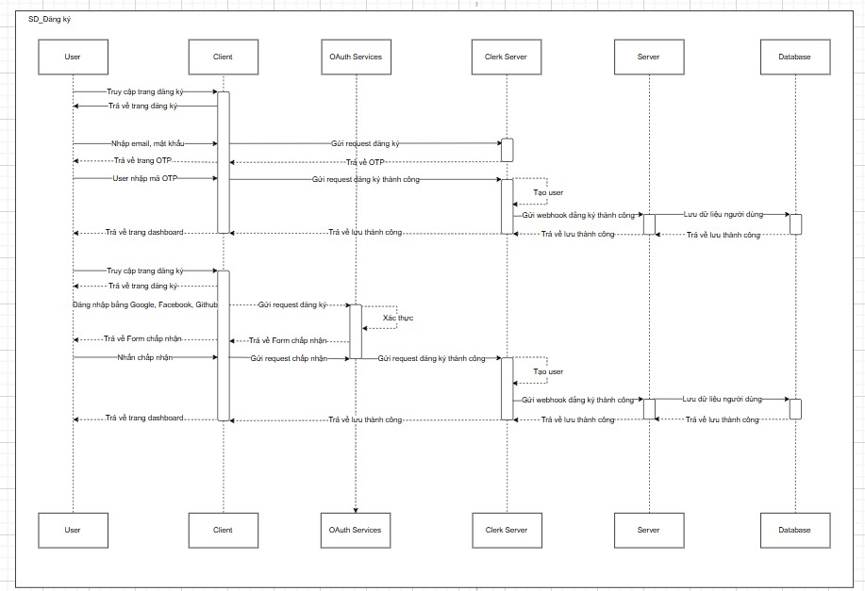
Hình 2.7.1 Hình ảnh Sequence Diagram đăng ký

Sequence Diagram đăng nhập
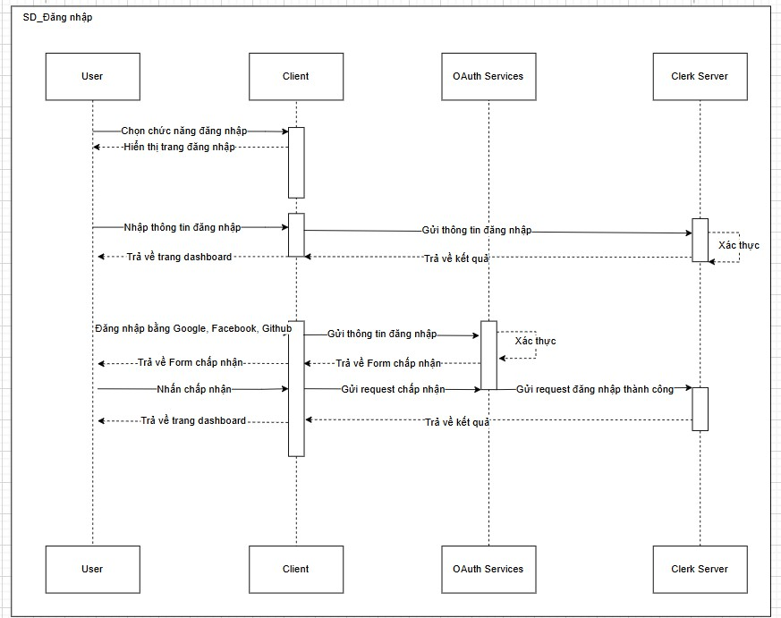
Hình 2.7.2 Hình ảnh Sequence Diagram đăng nhập

Sequence Diagram User tạo Element
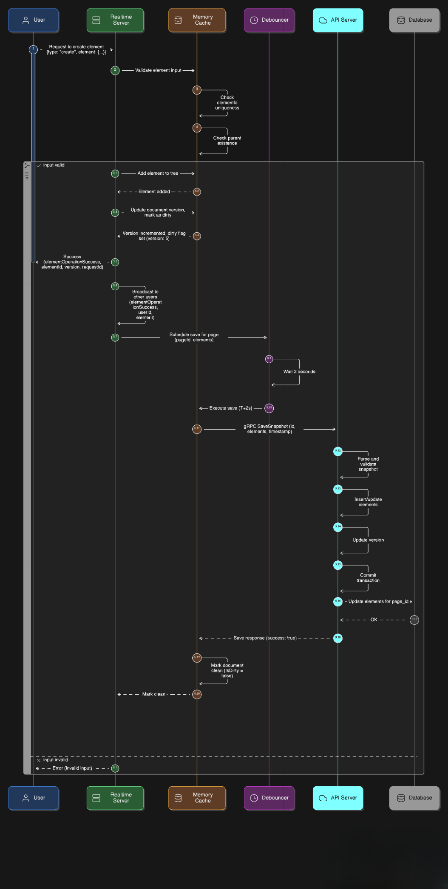
Hình 2.7.3 Hình ảnh Sequence Diagram User tạo Element

Sequence Diagram User tham gia phòng
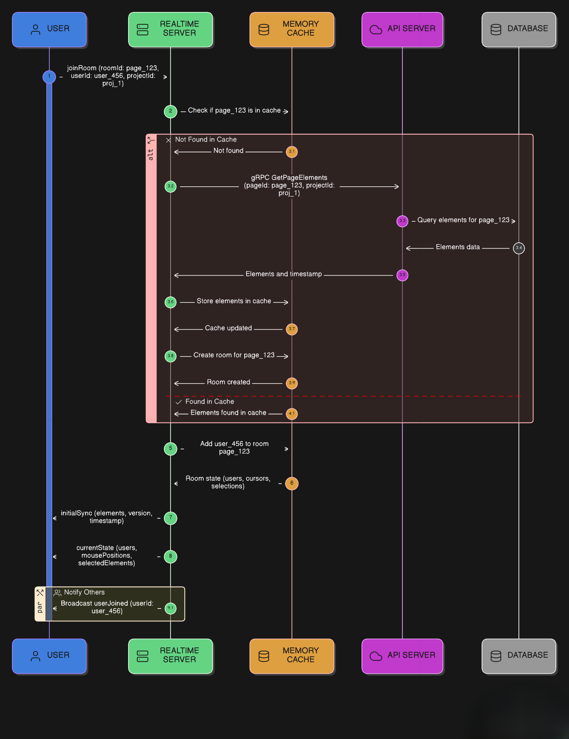
Hình 2.7.4 Hình ảnh Sequence Diagram User tham gia phòng

Sequence Diagram Update và lưu Element
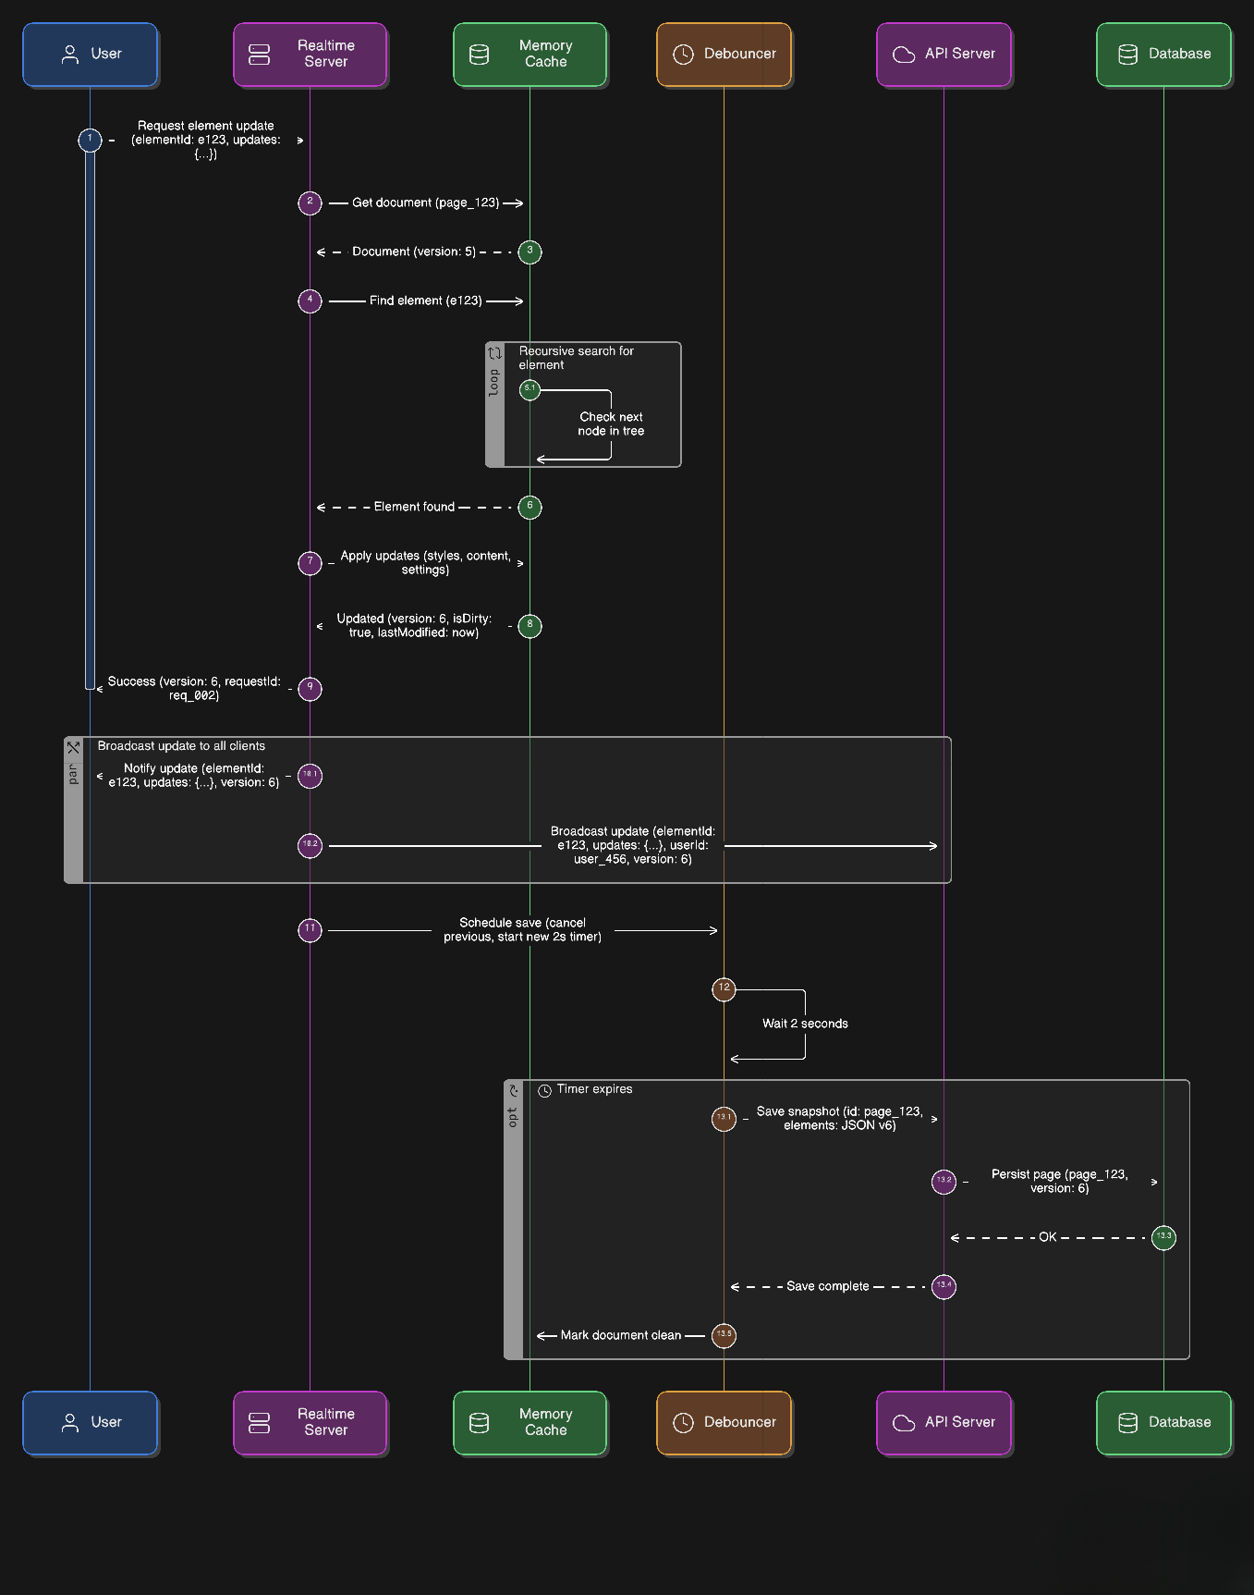
Hình 2.7.5 Hình ảnh Sequence Diagram Update và lưu Element

Sequence Diagram Xóa Element
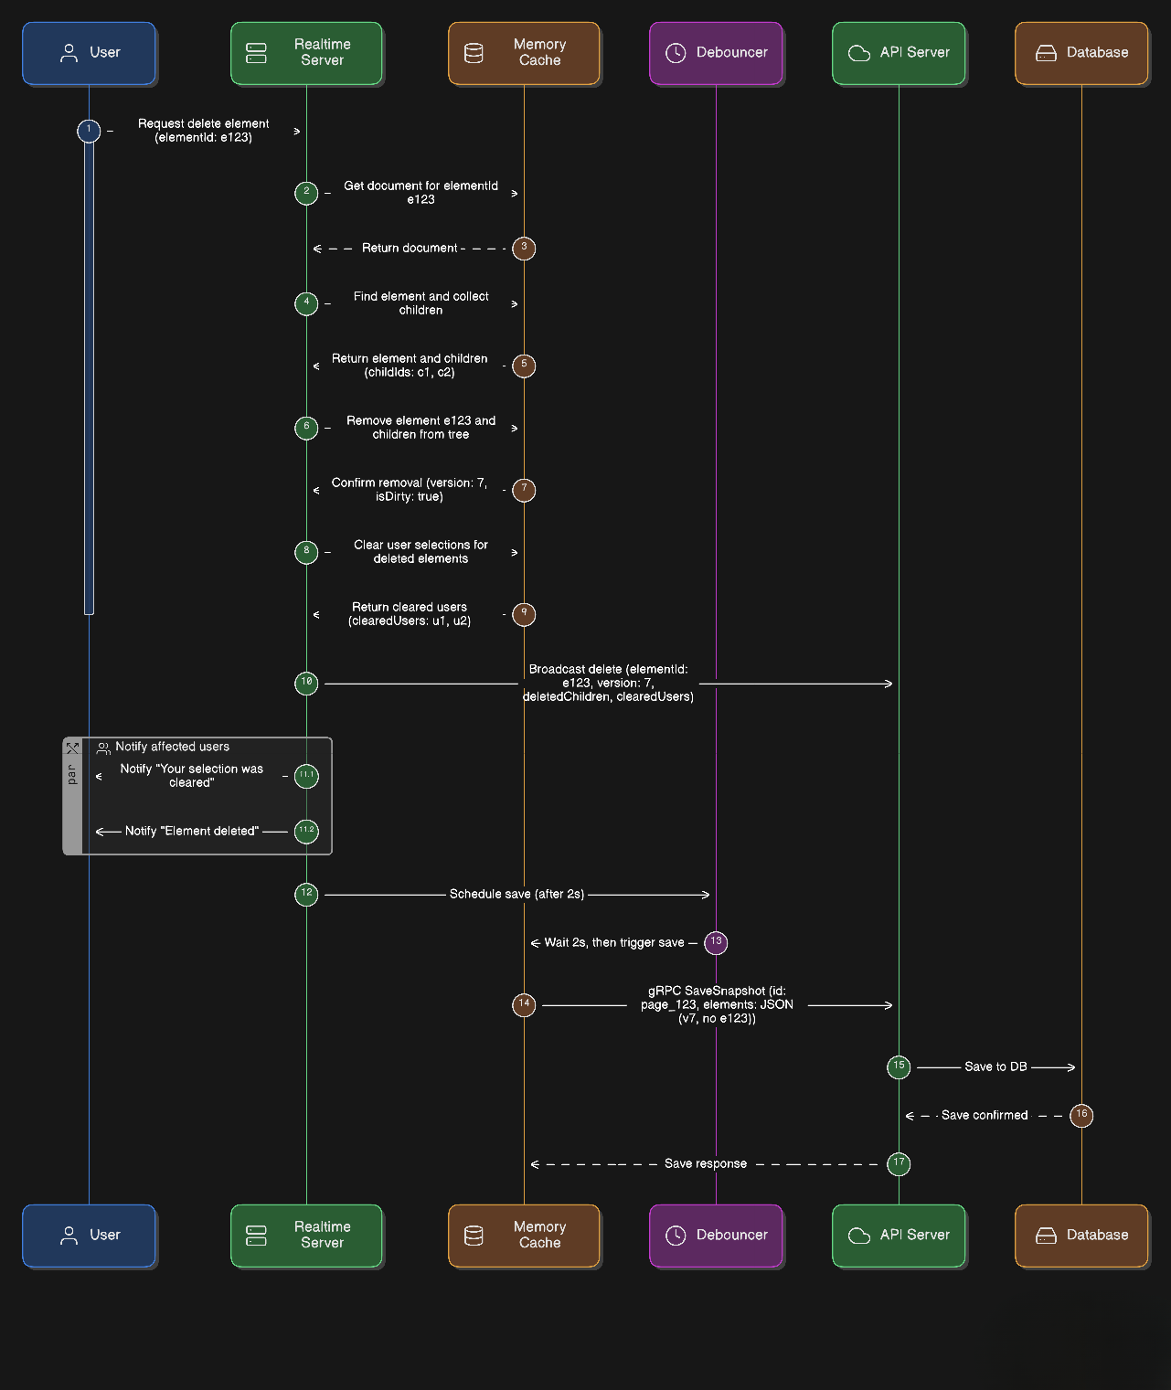
Hình 2.7.6 Hình ảnh Sequence Diagram xóa Element

Sequence Diagram User rời phòng
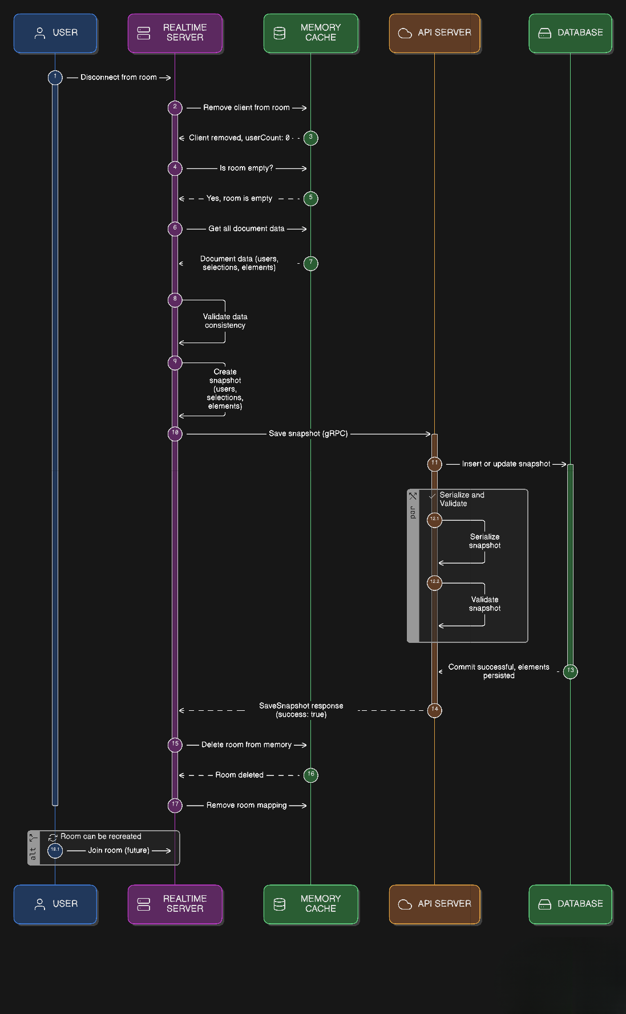
Hình 2.7.7 Hình ảnh Sequence Diagram User rời phòng

Sequence Diagram nhiều Users edit đồng thời
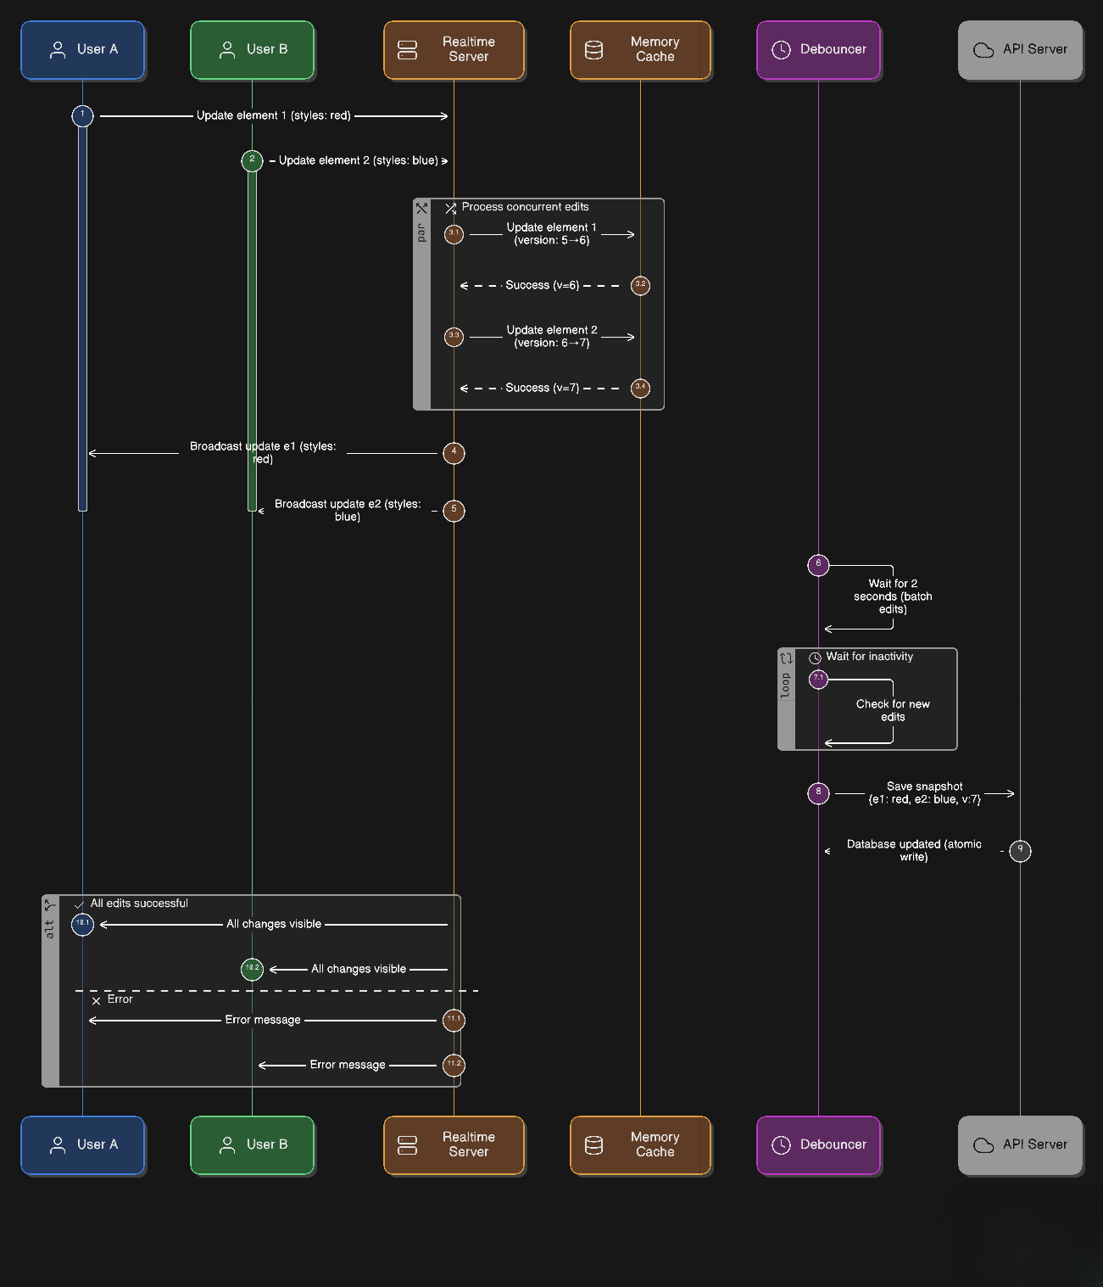
Hình 2.7.8 Hình ảnh Sequence Diagram nhiều Users edit đồng thời

Sequence Diagram Sync thất bại và thử lại
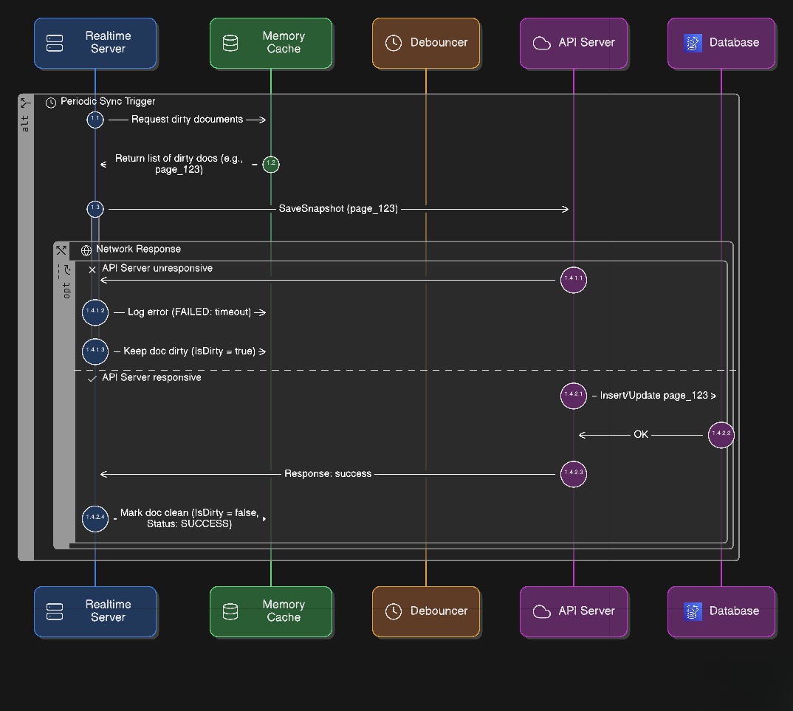
Hình 2.8.9 Hình ảnh Sequence Diagram Sync thất bại và thử lại

Sequence Diagram AI Export Code
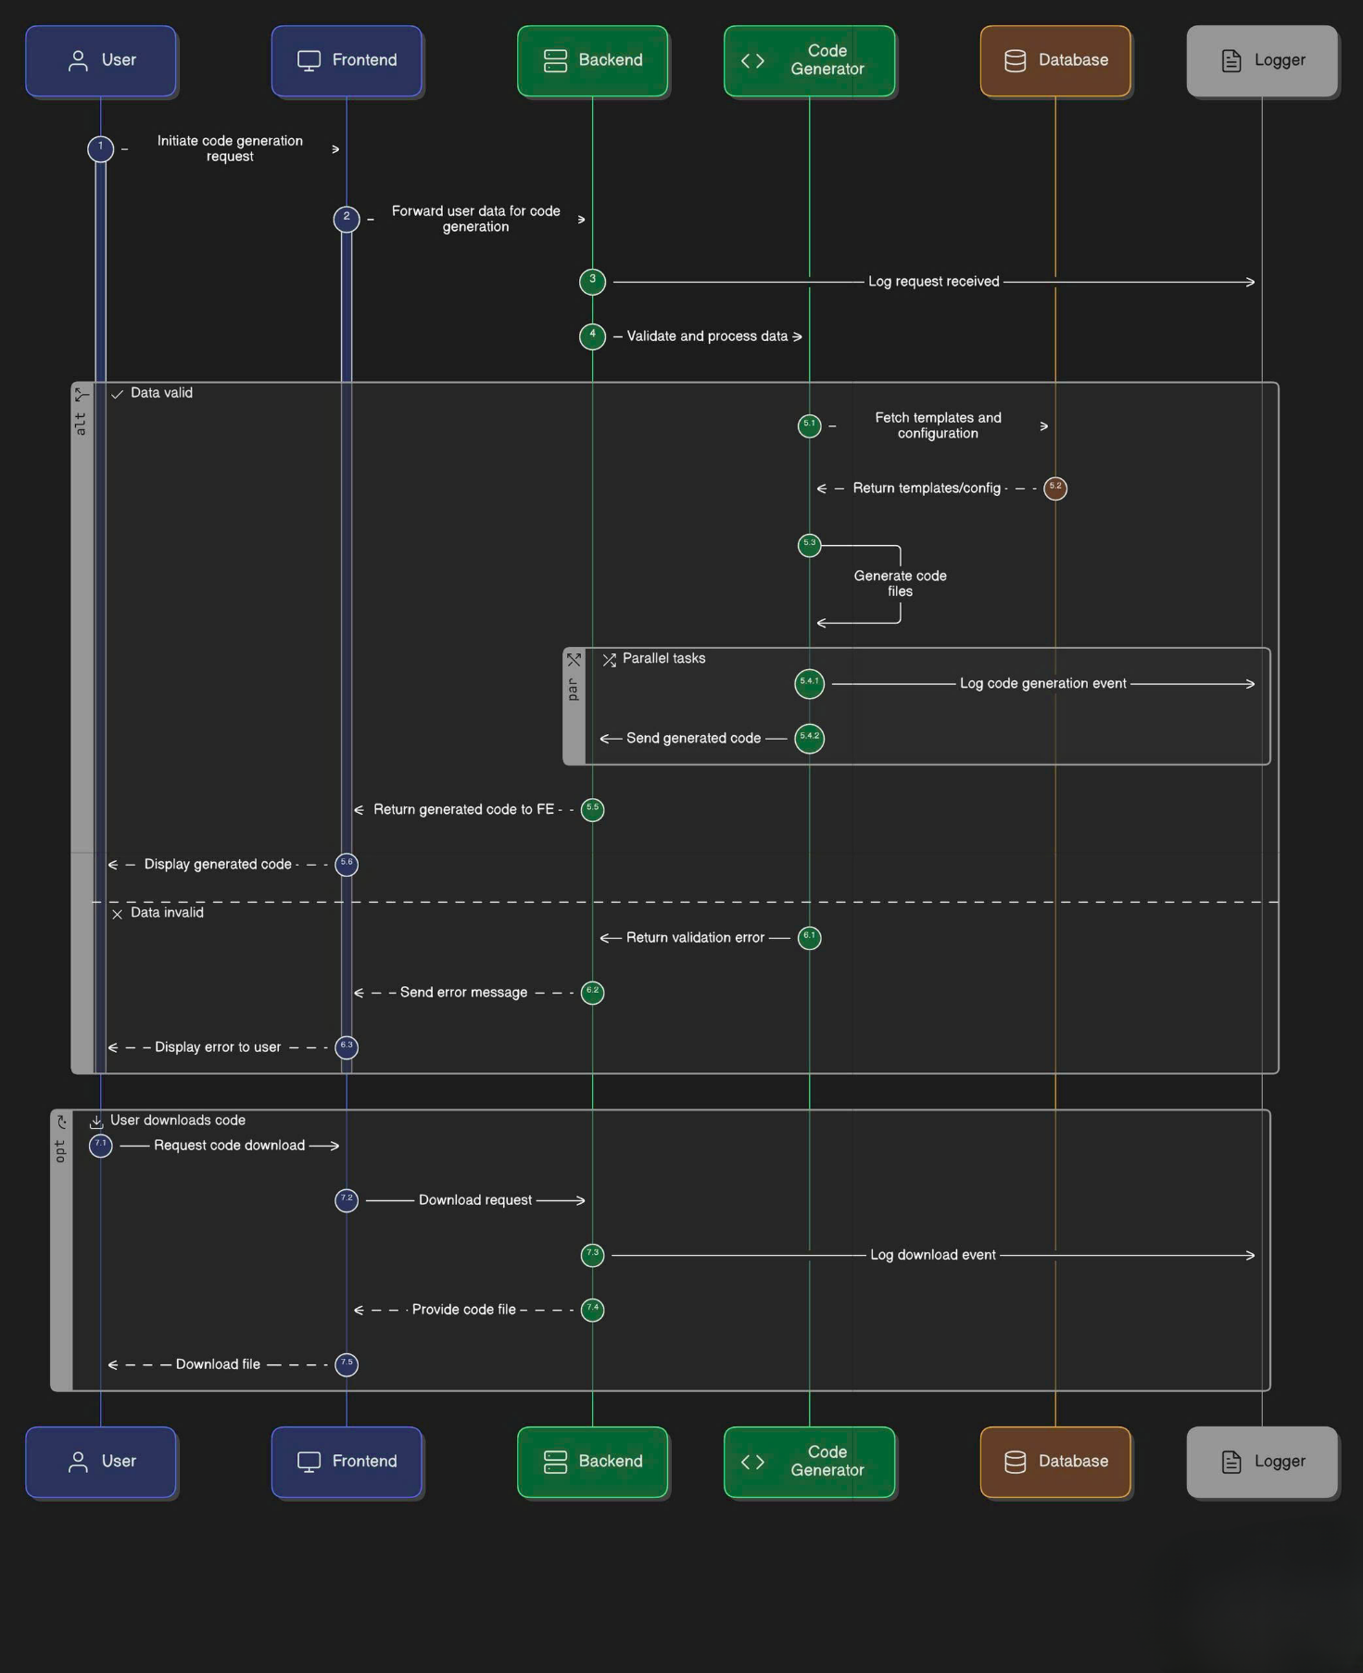
Hình 2.7.10 Hình ảnh Sequence Diagram AI Export Code

Sequence Diagram AI viết content
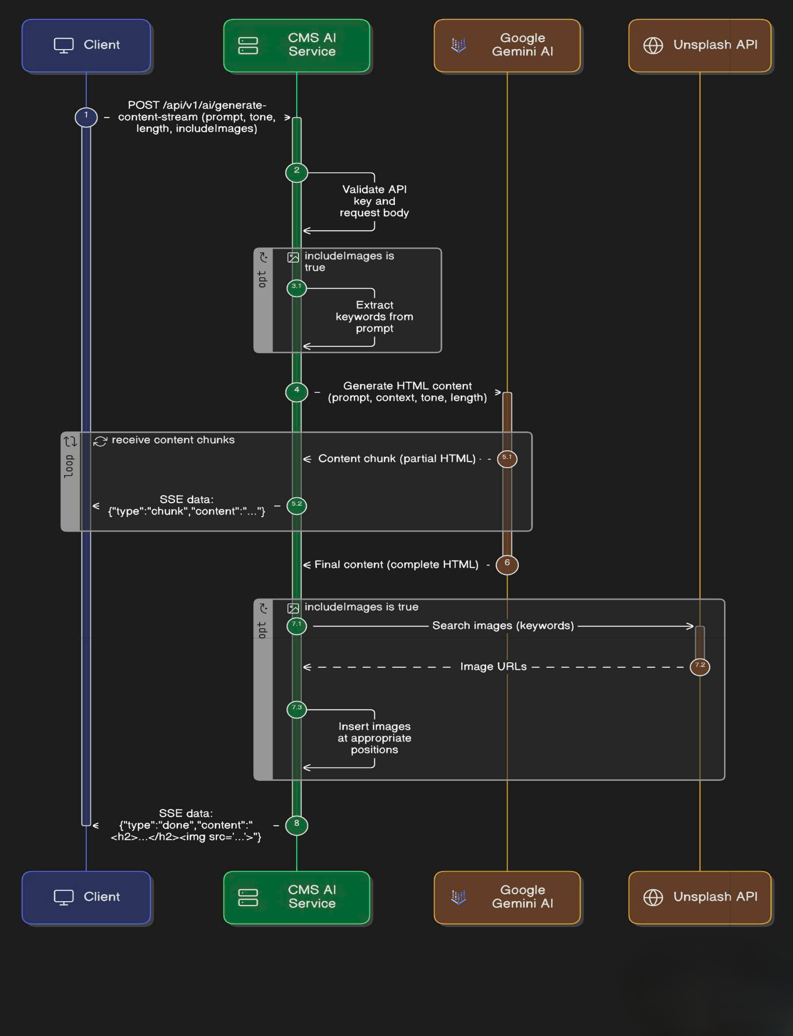
Hình 2.7.11 Hình ảnh Sequence Diagram AI viết cotent

CHƯƠNG 3: CHUẨN HÓA DỮ LIỆU

ĐỊNH NGHĨA
Chuẩn hóa dữ liệu là một quá trình tổ chức các thuộc tính và quan hệ của cơ sở dữ liệu nhằm giảm thiểu sự dư thừa và phụ thuộc, đồng thời đảm bảo tính toàn vẹn của dữ liệu. Quá trình này được thực hiện thông qua các dạng chuẩn hóa, từ dạng chuẩn thấp nhất (1NF) đến các dạng chuẩn cao hơn.

CÁC DẠNG CHUẨN HÓA DỮ LIỆU
Các dạng chuẩn hóa dữ liệu giúp cải thiện cấu trúc cơ sở dữ liệu bằng cách loại bỏ sự dư thừa và các bất thường khi cập nhật, đảm bảo dữ liệu nhất quán và dễ bảo trì.

Dạng chuẩn 1

Khái niệm thuộc tính đơn
Thuộc tính đơn là một thuộc tính mà giá trị của nó không phải là sự kết hợp của nhiều phần tử thông tin có ý nghĩa riêng biệt. Hệ thống thường truy xuất và làm việc với toàn bộ giá trị của thuộc tính này thay vì truy vấn từng phần của nó. Ngược lại, nếu thuộc tính chứa nhiều phần thông tin có ý nghĩa khác nhau, nó được gọi là thuộc tính kép.

Định nghĩa dạng chuẩn 1
Một lược đồ quan hệ Q đạt dạng chuẩn 1 với điều kiện là mọi thuộc tính của Q đều là thuộc tính đơn. Ví dụ: PHANLOP được tách thành các giá trị riêng biệt, giúp bảng đạt dạng chuẩn 1 (1NF)

Dạng chuẩn 2

Khái niệm phụ thuộc đầy đủ
Thuộc tính A được coi là phụ thuộc đầy đủ vào tập thuộc tính X nếu:
- A ∈ X⁺_{F}
- X → A là pth nguyên tố.

Khái niệm thuộc tính khóa, thuộc tính không khóa
Thuộc tính khóa (hoặc thuộc tính nguyên tố): Là một thuộc tính trong lược đồ quan hệ Q, và nó là phần của ít nhất một khóa ứng viên trong Q.
Thuộc tính không khóa (hoặc thuộc tính không nguyên tố): Là thuộc tính không thuộc về bất kỳ khóa nào trong lược đồ quan hệ Q, tức là không tham gia vào bất kỳ khóa ứng viên nào của lược đồ này.
Dạng chuẩn 2: Một lược đồ quan hệ Q đạt dạng chuẩn 2 nếu:
- Q đã đạt dạng chuẩn 1
- Mọi thuộc tính không khóa đều phải phụ thuộc đầy đủ vào các khóa của Q
Ví dụ: Ở bảng CTLOP, tất cả các thuộc tính đều phụ thuộc đầy dủ vào khóa => đạt 2NF

Dạng chuẩn 3

Khái niệm phụ thuộc bắc cầu
Khái niệm phụ thuộc bắc cầu: Thuộc tính A trong tập thuộc tính Q+ được coi là phụ thuộc bắc cầu vào tập thuộc tính X nếu tồn tại một nhóm thuộc tính Y thuộc Q+ sao cho thỏa mãn bốn điều kiện sau:
- X → Y ∈ F⁺
- Y → A ∈ F⁺
- Y --/-> X
- A ∉{X ∪ Y}

Dạng chuẩn 3
Một lược đồ quan hệ Q đạt chuẩn 3 nếu:
- Q đã đạt dạng chuẩn 2
- Mọi thuộc tính không khóa của Q đều không phụ thuộc bắc cầu vào một khóa nào của Q
Ví dụ: Ở bảng SINHVIEN, các thuộc tính như TENSV, SDTSV, EMAILSV, và MAKHOA đều chỉ phụ thuộc vào MASV, không có phụ thuộc bắc cầu.

Dạng chuẩn BCK (Boyee-Codd-Kent)

Định nghĩa
Một lược đồ quan hệ Q được gọi là ở dạng chuẩn BCK nếu mọi phụ thuộc hàm không hiển nhiên đều có vế trái chứa khóa.
- X → A∈ F⁺: A ∉X và X phải chứa khóa của Q

Dạng chuẩn BCK
Một lược đồ quan hệ Q đạt chuẩn BCK nếu:
- Q đã đạt dạng chuẩn 3
- Mọi vế trái của phụ thuộc hàm đều phải là siêu khóa
Ví dụ: Ở bảng SINHVIEN, các thuộc tính như TENSV, SDTSV, EMAILSV, MAKHOA đều phụ thuộc đầy đủ vào MASV

Dạng chuẩn 4

Phụ thuộc đa trị
- Cho một LĐQH Q(X, Y, Z) với X⸦Q⁺,Y ⸦Q⁺,X∩Y=Ø và Z = Q⁺ \ {X, Y}
- Ký hiệu X -->Y là một Phụ thuộc hàm đa trị được định nghĩa trên Q nếu mỗi giá trị x của X xác định duy nhất một tập giá trị {y1, y2,...} của Y, và tập giá trị này không phụ thuộc vào các giá trị của Z trong các bộ có liên quan đến x, y1, y2,...
- Nghĩa là: Với mọi bộ (x, z1) , (x, z2) ∈Q[X, Z] thì (Q: X=x và Z=z1)[Y] = (Q: X=x và Z=z2)[Y]

Phụ thuộc hiển nhiên
Phụ thuộc hàm đa trị X -->> Yđược coi là một phụ thuộc hàm đa trị hiển nhiên trên lược đồ quan hệ Q nếu X∪Y = Q⁺ (nghĩa là Z = Ø)

Dạng chuẩn 4
Lược đồ quan hệ Q đạt dạng chuẩn 4 nếu:
- Q đã ở dạng chuẩn BCK
- ∀Phụ thuộc đa trị khôgn hiển nhiên X-->>Y được định nghĩa trên Q thì vế trái X phải chứa 1 khóa của Q⁺ \Y, nghĩa là ∀A∈Q⁺ \Y thì X → A∈F⁺

PHƯƠNG THỨC CHUẨN HÓA CHỮ LIỆU
Chuẩn hóa về 1NF: Loại bỏ các nhóm lặp và các thuộc tính tính toán trong lược đồ quan hệ. Nếu trong lược đồ quan hệ R, A là thuộc tính đa trị hoặc thuộc tính lặp, để chuẩn hóa về 1NF:
- Loại bỏ A ra khỏi R.
- Tạo một lược đồ quan hệ mới với {K, A} nếu A là thuộc tính đa trị. Đối với trường hợp này, tạo hai lược đồ quan hệ {K} và {K, A}.
Chuẩn hóa về 2NF : Loại bỏ các phụ thuộc hàm không hoàn toàn vào khóa chính. Nếu có phụ thuộc hàm X → Y trong lược đồ quan hệ R, và X là một bộ phận của khóa chính, để chuẩn hóa về 2NF:
- Loại X ra khỏi R.
- Tạo một lược đồ quan hệ mới với chỉ có X.
Chuẩn hóa về 3NF: Loại bỏ các phụ thuộc hàm bắc cầu vào khóa chính
- Bước 1: Tìm phủ tối thiểu. Tách vế phải các phụ thuộc hàm. Tối giản trái các phụ thuộc hàm. Tìm phủ không dư thừa (thuật toán Nonređunant).
- Bước 2: Loại bỏ các thuộc tính phụ thuộc hàm bắc cầu. Tìm khoá. Tìm phụ thuộc hàm bắc cầu.
- Bước 3: Lập bảng mới với khoá chính là khoá chính phụ thuộc hàm bắc cầu.Thuộc tính còn lại lập thành bảng với khoá chính là khoá ban đầu.
Chuẩn hóa về BCK:
- Bước 1: Tìm tất cả khóa của Q.
- Bước 2: Từ F tạo tập phụ thuộc hàm tương đương F1 có vế phải một thuộc tính.
- Bước 3: Nếu mọi phụ thuộc hàm X → A ∈ F1 với A∉X đều có X là siêu khóa thì Q đạt chuẩn BC ngược lại Q không đạt chuẩn BC.

CÁC PHỤ THUỘC HÀM TRONG ỨNG DỤNG THIẾT KẾ GIAO DIỆN FRONTEND
- Bảng USER
Id → Email, FirstName, LastName, ImageUrl, CreatedAt, UpdatedAt
(Id xác định thông tin cá nhân và dữ liệu hệ thống của người dùng)
- Bảng PROJECT
Id → Name, Description, OwnerId, Published, Subdomain, Styles, Header, CreatedAt, UpdatedAt, DeletedAt
(Id của dự án xác định toàn bộ thông tin của dự án)
- Bảng PAGE
Id → Name, Type, Styles, ProjectId, CreatedAt, UpdatedAt, DeletedAt
ProjectId → OwnerId (suy từ quan hệ PROJECT)
(Id của trang xác định toàn bộ thuộc tính của trang; mỗi trang thuộc một dự án duy nhất)
- Bảng ELEMENT
Id → Content, Href, Name, Src, TailwindStyles, Styles, Type, IsLocked, Order, ParentId, PageId
PageId → ProjectId (suy từ PAGE)
ParentId → Type (nếu thiết kế quy định loại element cha quyết định loại con)
(Id của phần tử giao diện xác định nội dung, kiểu, và cấu trúc của nó)
- Bảng SETTING
Id → ElementId, Name, SettingType, Settings
ElementId → PageId, ProjectId (qua ELEMENT → PAGE)
(Một Setting thuộc về một Element duy nhất)
- Bảng IMAGE
Id → ImageLink, ImageName, UserId, CreatedAt, UpdatedAt, DeletedAt
UserId → Email (qua bảng USER)
(Mỗi ảnh được sở hữu bởi một người dùng duy nhất)
- Bảng INVITATION
Id → Email, ProjectId, Role, Token, ExpiresAt, CreatedAt, AcceptedAt, Status
Token → Email, ProjectId (token là duy nhất)
(Mỗi lời mời có token duy nhất; token xác định email người được mời)
- Bảng SNAPSHOT
Id → ProjectId, Elements, Timestamp, CreatedAt, Name, Type
(Mỗi snapshot chứa toàn bộ trạng thái dự án tại thời điểm xác định)
- Bảng EVENTWORKFLOW
Id → ProjectId, Name, Description, CanvasData, Enabled, CreatedAt, UpdatedAt
(Mỗi workflow thuộc về một dự án duy nhất)
- Bảng ELEMENTEVENTWORKFLOW
Id → ElementId, WorkflowId, EventName, CreatedAt
(ElementId, WorkflowId) → EventName
(Một phần tử với một workflow xác định một event duy nhất)
- Bảng CUSTOMELEMENT
Id → Name, TypeId, Description, Category, Icon, Thumbnail, Structure, DefaultProps, Tags, UserId, IsPublic, Version, CreatedAt, UpdatedAt
(Định nghĩa phần tử tùy chỉnh được tạo bởi người dùng)
- Bảng CUSTOMELEMENTTYPE
Id → Name, Description, Category, Icon, CreatedAt, UpdatedAt
- Bảng SUBSCRIPTION
Id → UserId, PlanId, BillingPeriod, Status, StartDate, EndDate, Amount, Currency, CreatedAt, UpdatedAt, BankCode, CardType, Email, PayDate, TransactionNo
TransactionNo → Amount, Currency, PayDate (mã giao dịch duy nhất)
- Bảng COMMENT
Id → Content, AuthorId, ItemId, ParentId, Status, Edited, CreatedAt, UpdatedAt, DeletedAt
ParentId → ItemId (comment con cùng mục với comment cha)
- Bảng COMMENTREACTION
Id → CommentId, UserId, Type, CreatedAt
(CommentId, UserId) → Type (mỗi người chỉ có 1 reaction trên 1 comment)
- Bảng ELEMENTCOMMENT
Id → Content, AuthorId, ElementId, CreatedAt, UpdatedAt, DeletedAt, Resolved
- Bảng MARKETPLACEITEM
Id → Title, Description, Preview, TemplateType, Featured, PageCount, Downloads, Likes, Views, AuthorId, AuthorName, Verified, CreatedAt, UpdatedAt, DeletedAt, ProjectId
AuthorId → AuthorName (ghi đè hoặc sync từ USER)
- Bảng CATEGORY
Id → Name
- Bảng MARKETPLACEITEMCATEGORY
(ItemId, CategoryId) → (quan hệ nhiều–nhiều)
- Bảng MARKETPLACEITEMTAG
(ItemId, TagId) → (quan hệ nhiều–nhiều)
- Bảng COLLABORATOR
Id → UserId, ProjectId, Role
(UserId, ProjectId) → Role (một người có đúng một Role trong một project)
- Bảng CONTENTFIELD
Id → ContentTypeId, Name, Required, Type
ContentTypeId → Description (qua ContentType)
- Bảng CONTENTFIELDVALUE
Id → FieldId, ContentItemId, Value
(FieldId, ContentItemId) → Value
- Bảng CONTENTITEM
Id → ContentTypeId, CreatedAt, Published, Slug, Title, UpdatedAt
Slug → Id (Slug là duy nhất trong hệ CMS)
- Bảng CONTENTTYPE
Id → CreatedAt, Description, Name, UpdatedAt
- Bảng NOTIFICATION
Id → UserId, Type, Title, Description, Read, CreatedAt, UpdatedAt
- Bảng TAG
Id → Name
Name → Id (tên tag là duy nhất trong hệ thống)

CÁC THỰC THỂ MÔ HÌNH SAU CHUẨN HÓA
Các thực thể chính trong cơ sở dữ liệu:
Thực thể USER (Người dùng):
- Id: Khóa chính.
- Email: Email người dùng.
- FirstName: Tên.
- LastName: Họ.
- ImageUrl: Ảnh đại diện.
- CreatedAt: Ngày tạo.
- UpdatedAt: Ngày cập nhật.
Thực thể PROJECT (Dự án website):
- Id: Khóa chính.
- OwnerId: Khóa ngoại tham chiếu USER(Id).
- Name: Tên dự án.
- Description: Mô tả dự án.
- Published: Trạng thái xuất bản.
- Subdomain: Tên miền phụ.
- Styles: Cấu trúc CSS/Styles mặc định.
- Header: Dữ liệu header mặc định.
- CreatedAt, UpdatedAt, DeletedAt
Thực thể PAGE (Trang web):
- Id: Khóa chính.
- Name: Tên trang.
- Type: Loại trang.
- Styles: Kiểu hiển thị/CSS.
- ProjectId: Khóa ngoại → PROJECT(Id).
- CreatedAt, UpdatedAt, DeletedAt
Thực thể ELEMENT (Phần tử giao diện trên trang):
- Id: Khóa chính.
- PageId: Khóa ngoại → PAGE(Id).
- ParentId: Khóa ngoại tự tham chiếu ELEMENT(Id) (cho cấu trúc lồng nhau).
- Name, Type, Content, Href, Src
- TailwindStyles, Styles
- IsLocked, Order
Thực thể SETTING (Cài đặt của phần tử):
- Id: Khóa chính.
- ElementId: Khóa ngoại → ELEMENT(Id).
- Name, SettingType, Settings
Thực thể IMAGE (Ảnh của người dùng):
- Id: Khóa chính.
- UserId: Khóa ngoại → USER(Id).
- ImageLink, ImageName, CreatedAt, UpdatedAt, DeletedAt
Thực thể INVITATION (Lời mời vào dự án):
- Id: Khóa chính.
- ProjectId: Khóa ngoại → PROJECT(Id).
- Email, Role, Token, ExpiresAt, CreatedAt, AcceptedAt, Status
Thực thể SNAPSHOT (Ảnh chụp trạng thái dự án):
- Id: Khóa chính.
- ProjectId: Khóa ngoại → PROJECT(Id).
- Elements, Timestamp, CreatedAt, Name, Type
Thực thể EVENTWORKFLOW (Quy trình tự động hóa):
- Id: Khóa chính.
- ProjectId: Khóa ngoại → PROJECT(Id).
- Name, Description, CanvasData, Enabled, CreatedAt, UpdatedAt
Thực thể ELEMENTEVENTWORKFLOW (Gán workflow vào phần tử):
- Id: Khóa chính.
- ElementId: Khóa ngoại → ELEMENT(Id).
- WorkflowId: Khóa ngoại → EVENTWORKFLOW(Id).
- EventName, CreatedAt
Thực thể CUSTOMELEMENT (Phần tử tuỳ chỉnh do người dùng tạo):
- Id: Khóa chính.
- TypeId: Khóa ngoại → CUSTOMELEMENTTYPE(Id).
- Name, Description, Category, Icon, Thumbnail,
Structure, DefaultProps, Tags, UserId, IsPublic, Version,
CreatedAt, UpdatedAt
Thực thể CUSTOMELEMENTTYPE (Loại phần tử tùy chỉnh):
- Id : Khóa chính.
- Name, Description, Category, Icon,
CreatedAt, UpdatedAt
Thực thể SUBSCRIPTION (Gói đăng ký):
- Id: Khóa chính.
- UserId: Khóa ngoại → USER(Id).
- PlanId, BillingPeriod, Status, StartDate, EndDate, Amount, Currency, BankCode, CardType, Email, PayDate, TransactionNo, CreatedAt, UpdatedAt
Thực thể COMMENT (Bình luận):
- Id: Khóa chính.
- AuthorId: Khóa ngoại → USER(Id).
- ItemId: Dùng để gắn comment vào Project/Page/Element.
- ParentId: Khóa ngoại tự tham chiếu → COMMENT(Id).
- Content, Status, Edited, CreatedAt, UpdatedAt, DeletedAt
Thực thể COMMENTREACTION (Phản ứng với bình luận):
- Id: Khóa chính.
- CommentId: Khóa ngoại → COMMENT(Id).
- UserId: Khóa ngoại → USER(Id).
- Type, CreatedAt.
Thực thể ELEMENTCOMMENT (Bình luận trên phần tử giao diện):
- Id, Content, AuthorId, ElementId, CreatedAt, UpdatedAt, DeletedAt, Resolved
Thực thể MARKETPLACEITEM (Mẫu giao diện trên marketplace):
- Id: Khóa chính.
- ProjectId: Khóa ngoại → PROJECT(Id).
- AuthorId: Khóa ngoại → USER(Id).
- Title, Description, Preview, TemplateType, Featured, PageCount, Downloads, Likes, Views, AuthorName, Verified, CreatedAt, UpdatedAt, DeletedAt
Thực thể CATEGORY (Danh mục):
- Id: Khóa chính.
- Name
Thực thể MARKETPLACEITEMCATEGORY (Nhiều–nhiều giữa Item và Category):
- ItemId : Khóa ngoại → MARKETPLACEITEM(Id)
- CategoryId : Khóa ngoại → CATEGORY(Id)
Thực thể MARKETPLACEITEMTAG:
- ItemId: Khóa ngoại
- TagId: Khóa ngoại → TAG(Id)
Thực thể COLLABORATOR (Cộng tác viên dự án):
- Id: Khóa chính.
- UserId: Khóa ngoại → USER(Id)
- ProjectId: Khóa ngoại → PROJECT(Id)
- Role, CreatedAt, UpdatedAt
Thực thể CONTENTFIELD (Trường dữ liệu):
- Id: Khóa chính.
- ContentTypeId: Khóa ngoại → CONTENTTYPE(Id).
- Name, Required, Type
Thực thể CONTENTFIELDVALUE:
- Id : Khóa chính.
- FieldId : Khóa ngoại → CONTENTFIELD(Id).
- ContentItemId : Khóa ngoại → CONTENTITEM(Id).
- Value
Thực thể CONTENTITEM (Bản ghi nội dung):
- Id: Khóa chính.
- ContentTypeId: Khóa ngoại → CONTENTTYPE(Id).
- Slug, Title, CreatedAt, UpdatedAt, Published
Thực thể CONTENTTYPE (Loại nội dung):
- Id: Khóa chính.
- Name, Description, CreatedAt, UpdatedAt
Thực thể NOTIFICATION (Thông báo):
- Id: Khóa chính.
- UserId: Khóa ngoại → USER(Id).
- Type, Title, Description, Read, CreatedAt, UpdatedAt
Thực thể TAG:
- Id: Khóa chính.
- Name

Mối quan hệ của các thực thể như sau:
- PROJECT(OwnerId) → USER(Id): Mỗi dự án được sở hữu bởi một người dùng.
- PAGE(ProjectId) → PROJECT(Id): Một dự án có nhiều trang.
- ELEMENT(PageId) → PAGE(Id): Một trang có nhiều phần tử.
- ELEMENT(ParentId) → ELEMENT(Id): Quan hệ phân cấp giữa các phần tử.
- SETTING(ElementId) → ELEMENT(Id): Mỗi phần tử có thể có nhiều cài đặt.
- IMAGE(UserId) → USER(Id): Mỗi ảnh thuộc về một người dùng.
- INVITATION(ProjectId) → PROJECT(Id): Lời mời thuộc về một dự án cụ thể.
- SNAPSHOT(ProjectId) → PROJECT(Id): Mỗi snapshot là trạng thái của một project.
- EVENTWORKFLOW(ProjectId) → PROJECT(Id)
- ELEMENTEVENTWORKFLOW(ElementId) → ELEMENT(Id)
- ELEMENTEVENTWORKFLOW(WorkflowId) → EVENTWORKFLOW(Id)
- CUSTOMELEMENT(TypeId) → CUSTOMELEMENTTYPE(Id)
- CUSTOMELEMENT(UserId) → USER(Id)
- SUBSCRIPTION(UserId) → USER(Id)
- COMMENT(AuthorId) → USER(Id)
- COMMENT(ParentId) → COMMENT(Id)
- COMMENTREACTION(CommentId) → COMMENT(Id)
- COMMENTREACTION(UserId) → USER(Id)
- MARKETPLACEITEM(AuthorId) → USER(Id)
- MARKETPLACEITEM(ProjectId) → PROJECT(Id)
- MARKETPLACEITEMCATEGORY(ItemId) → MARKETPLACEITEM(Id)
- MARKETPLACEITEMCATEGORY(CategoryId) → CATEGORY(Id)
- MARKETPLACEITEMTAG(ItemId) → MARKETPLACEITEM(Id)
- MARKETPLACEITEMTAG(TagId) → TAG(Id)
- COLLABORATOR(UserId) → USER(Id)
- COLLABORATOR(ProjectId) → PROJECT(Id)
- CONTENTFIELD(ContentTypeId) → CONTENTTYPE(Id)
- CONTENTFIELDVALUE(FieldId) → CONTENTFIELD(Id)
- CONTENTFIELDVALUE(ContentItemId) → CONTENTITEM(Id)
- CONTENTITEM(ContentTypeId) → CONTENTTYPE(Id)
- NOTIFICATION(UserId) → USER(Id)

ĐỒ THỊ QUAN HỆ
Bước 1: Chuyển sang mô hình quan hệ
(Q1) USER (Id, Email, FirstName, LastName, ImageUrl, CreatedAt, UpdatedAt)
(Q2) PROJECT (Id, Name, Description, OwnerId, Published, Subdomain, Styles, Header,CreatedAt, UpdatedAt, DeletedAt)
(Q3) PAGE (Id, Name, Type, Styles, ProjectId, CreatedAt, UpdatedAt, DeletedAt)
(Q4) ELEMENT (Id, Content, Href, Name, Src, TailwindStyles, Styles, Type, IsLocked, Order, ParentId, PageId)
(Q5) SETTING (Id, ElementId, Name, SettingType, Settings)
(Q6) IMAGE (Id, ImageLink, ImageName, UserId, CreatedAt, UpdatedAt, DeletedAt)
(Q7) INVITATION (Id, Email, ProjectId, Role, Token, ExpiresAt, CreatedAt, AcceptedAt, Status)
(Q8) SNAPSHOT (Id, ProjectId, Elements, Timestamp, CreatedAt, Name, Type)
(Q9) EVENTWORKFLOW (Id, ProjectId, Name, Description, CanvasData, Enabled, CreatedAt, UpdatedAt)
(Q10) ELEMENTEVENTWORKFLOW (Id, ElementId, WorkflowId, EventName, CreatedAt)
(Q11) CUSTOMELEMENT (Id, Name, TypeId, Description, Category, Icon, Thumbnail,Structure, DefaultProps, Tags, UserId, IsPublic, Version, CreatedAt, UpdatedAt)
(Q12) CUSTOMELEMENTTYPE (Id, Name, Description, Category, Icon, CreatedAt, UpdatedAt)
(Q13) SUBSCRIPTION (Id, UserId, PlanId, BillingPeriod, Status, StartDate, EndDate,Amount, Currency, CreatedAt, UpdatedAt,BankCode, CardType, Email, PayDate, TransactionNo)
(Q14) COMMENT (Id, Content, AuthorId, ItemId, ParentId, Status,Edited, CreatedAt, UpdatedAt, DeletedAt)
(Q15) COMMENTREACTION (Id, CommentId, UserId, Type, CreatedAt)
(Q16) ELEMENTCOMMENT (Id, Content, AuthorId, ElementId,CreatedAt, UpdatedAt, DeletedAt, Resolved)
(Q17) MARKETPLACEITEM (Id, Title, Description, Preview, TemplateType, Featured,PageCount, Downloads, Likes, Views, AuthorId, AuthorName, Verified, CreatedAt, UpdatedAt, DeletedAt, ProjectId)
(Q18) CATEGORY (Id, Name)
(Q19) MARKETPLACEITEMCATEGORY (ItemId, CategoryId)
(Q20) MARKETPLACEITEMTAG (ItemId, TagId)
(Q21) COLLABORATOR (Id, UserId, ProjectId, Role, CreatedAt, UpdatedAt)
(Q22) CONTENTFIELD (Id, ContentTypeId, Name, Required, Type)
(Q23) CONTENTFIELDVALUE (Id, FieldId, ContentItemId, Value)
(Q24) CONTENTITEM (Id, ContentTypeId, CreatedAt, Published, Slug, Title, UpdatedAt)
(Q25) CONTENTTYPE (Id, CreatedAt, Description, Name, UpdatedAt)
(Q26) NOTIFICATION (Id, UserId, Type, Title, Description, Read, CreatedAt, UpdatedAt)
(Q27) TAG (Id, Name)
Bước 2: Chuyển Q sang N

(Q1) → N1
(Q2) → N2
(Q3) → N3
(Q4) → N4
(Q5) → N5
(Q6) → N6
(Q7) → N7
(Q8) → N8
(Q9) → N9
(Q10) →N10
(Q11) →N11
(Q12) →N12
(Q13) → N13
(Q14) → N14
(Q15) → N15
(Q16) → N16
(Q17) → N17
(Q18) → N18
(Q19) → N19
(Q20) → N20
(Q21) → N21
(Q22) → N22
(Q23) → N23
(Q24) → N24
(Q25) → N25
(Q26) → N26
(Q27) → N27

Bước 3: Kiểm tra tập giao có tạo nút bản lề không
- (Q6) ∩ (Q10) = MALOP, MASV, mà Q10 khóa là (MALOP, MASV) → không tạo nút bản lề
- (Q6) ∩ (Q15) = MAGV, mà Q15 khóa là MAGV → không tạo nút bản lề
- (Q6) ∩ (Q16) = MAPHONG, mà Q16 khóa là MAPHONG → không tạo nút bản lề
- (Q6) ∩ (Q17) = MAKH, MAMH, mà Q17 khóa là (MAKH, MAMH) → không tạo nút bản lề
- (Q6) ∩ (Q19) = Id, mà Q19 khóa là Id → không tạo nút bản lề
- (Q6) ∩ (Q20) = Id, mà Q20 khóa là Id → không tạo nút bản lề
- (Q6) ∩ (Q21) = OwnerId, mà Q21 khóa là Id → không tạo nút bản lề
- (Q6) ∩ (Q23) = ProjectId, mà Q23 khóa là Id → không tạo nút bản lề
- (Q10) ∩ (Q15) = ElementId, mà Q15 khóa là Id → không tạo nút bản lề
Bước 4: Tạo cung và quan hệ cung

 | PTH(N_{i}) | PTH_Thừa(N_{i}) | LK(N_{i}) | LK_Thừa(N_{i}) | Cung(N_{i})
Q₁ | 2 | - | - | - | 2
Q₂ | 3 | ∅ | - | - | 3
Q₃ | 4 | ∅ | - | - | 4
Q₄ | 5 | ∅ | ∅ | ∅ | 5
Q₅ | 6 | ∅ | - | - | 6
Q6 | 7, 11, 12, 4 | ∅ | 7 , 11, 12, 4 | ∅ | 7, 11, 12, 4
Q7 | 8 | ∅ | - | - | 8
Q8 | 9 | ∅ | - | - | 9
Q9 | 10 | ∅ | ∅ | ∅ | 10
Q10 | 4, 9 | ∅ | 4, 9 | ∅ | 4, 9
Q11 | 12 | ∅ | 12 | ∅ | 12
Q12 | 11 | ∅ | 11 | ∅ | 11
Q13 | 1 | ∅ | 1 | ∅ | 1
Q14 | 1 | ∅ | 1 | ∅ | 1
Q15 | 14, 1 | ∅ | 14, 1 | ∅ | 14, 1
Q16 | 1, 4 | ∅ | 1, 4 | ∅ | 1, 4
Q17 | 1, 2 | ∅ | 1, 2 | ∅ | 1, 2
Q18 | - | ∅ | - | ∅ | -
Q19 | 17, 18 | ∅ | 17, 18 | ∅ | 17, 18
Q20 | 17, 27 | ∅ | 17, 27 | ∅ | 17, 27
Q21 | 1, 2 | ∅ | 1, 2 | ∅ | 1, 2
Q22 | 25 | ∅ | 25 | ∅ | 25
Q23 | 22, 24 | ∅ | 22, 24 | ∅ | 22, 24
Q24 | 25 | ∅ | 25 | ∅ | 25
Q25 | - | ∅ | - | ∅ | -
Q26 | 1 | ∅ | 1 | ∅ | 1
Q27 | - | ∅ | - | ∅ | -

CHƯƠNG 4: GIAO DIỆN WEBSITE

GIAO DIỆN TRANG CHỦ
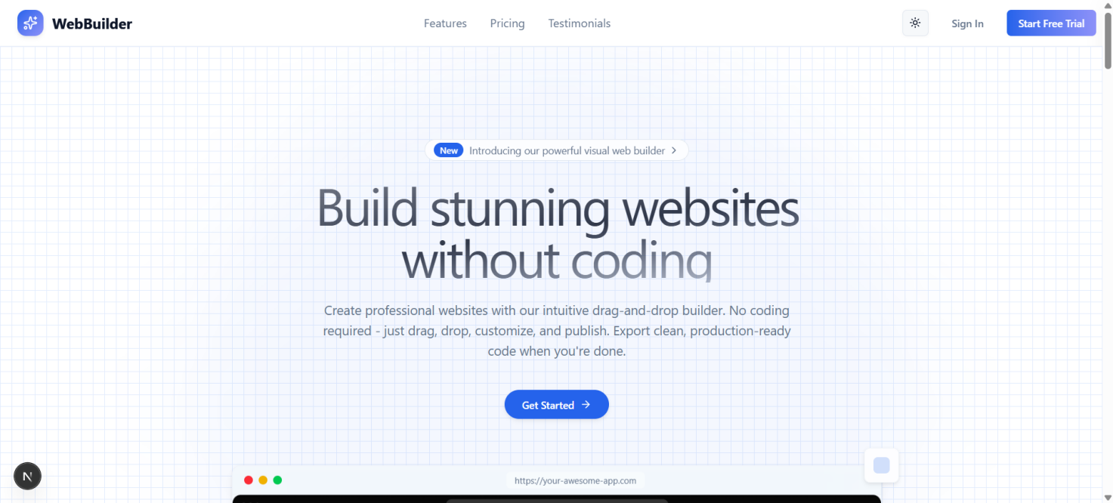
Hình 4.1 Giao diện trang chủ
Trang này dùng để giới thiệu tổng quan về website, mục tiêu hoạt động và các tính năng chính mà hệ thống cung cấp cho người dùng.
Trang chủ đóng vai trò điều hướng ban đầu, giúp người dùng truy cập nhanh tới các mục quan trọng như Đăng nhập, Đăng ký, Features, Pricing và Testinomials thông qua các liên kết được bố trí trực quan.

GIAO DIỆN TRANG ĐĂNG NHẬP
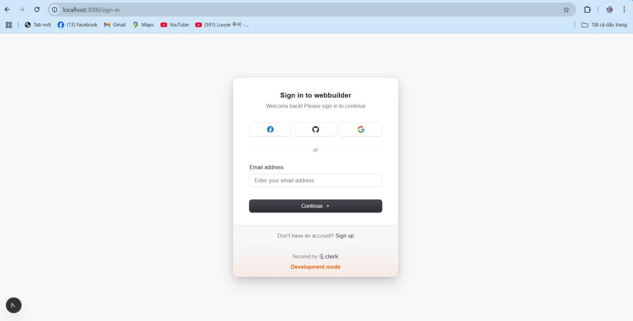
Hình 4.2 Giao diện đăng nhập
Trang này sử dụng dịch vụ Clerk nhằm hỗ trợ người dùng thực hiện thao tác đăng nhập an toàn, nhanh chóng và nhất quán trên toàn hệ thống.
Trang đăng nhập giúp người dùng xác thực tài khoản của mình và chuyển hướng đến các chức năng nội bộ sau khi việc xác minh danh tính được hoàn tất.

GIAO DIỆN TRANG ĐĂNG KÝ TÀI KHOẢN
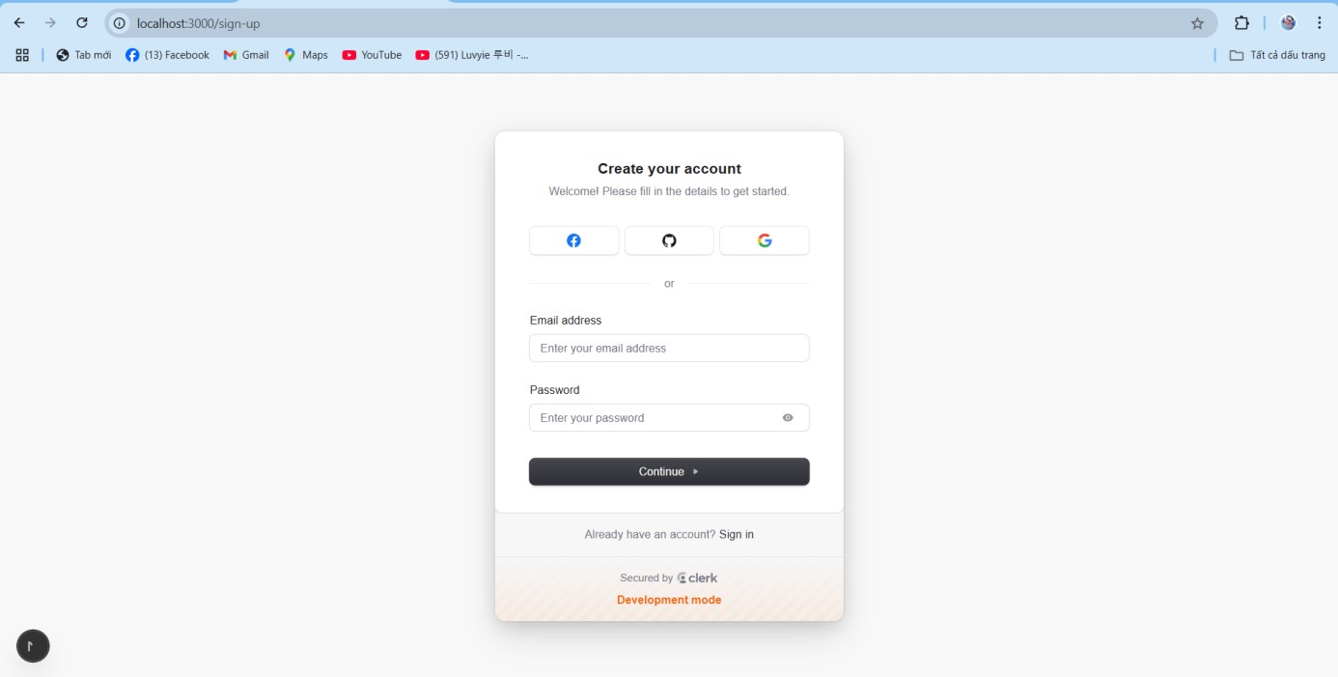
Hình 4.3 Giao diện trang đăng ký
Trang đăng ký cung cấp biểu mẫu tạo tài khoản mới, nhằm hỗ trợ người dùng thiết lập thông tin cá nhân và quyền truy cập hệ thống.
Trang này có chức năng tiếp nhận dữ liệu đăng ký, xác thực thông tin và chuyển người dùng sang quy trình thiết lập hồ sơ hoặc đăng nhập vào hệ thống.

GIAO DIỆN TRANG PRICING
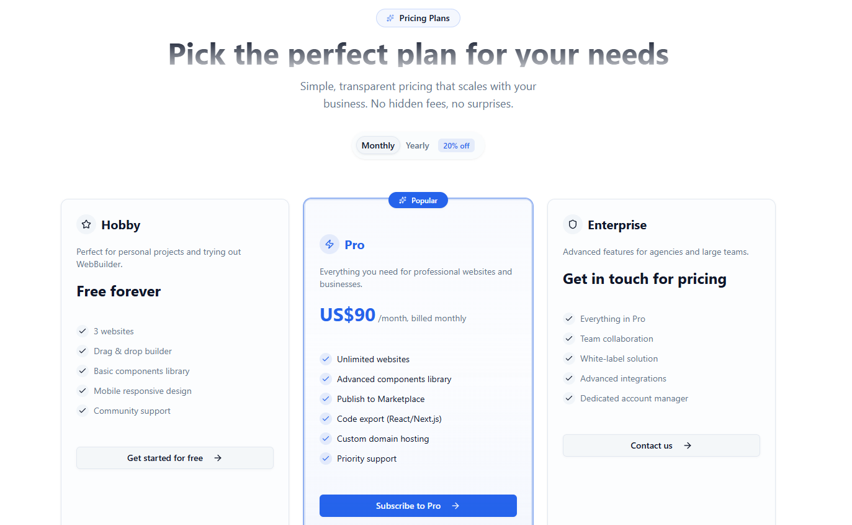
Hình 4.4 Giao diện trang Pricing
Trang này thể hiện các gói dịch vụ kèm theo quyền lợi và thời hạn sử dụng, giúp người dùng cân nhắc lựa chọn phù hợp với nhu cầu.
Trang Pricing đóng vai trò điều hướng sang trang thanh toán, giúp người dùng hoàn tất việc chọn gói dịch vụ và chuyển sang quy trình mua hàng.

GIAO DIỆN TRANG THANH TOÁN
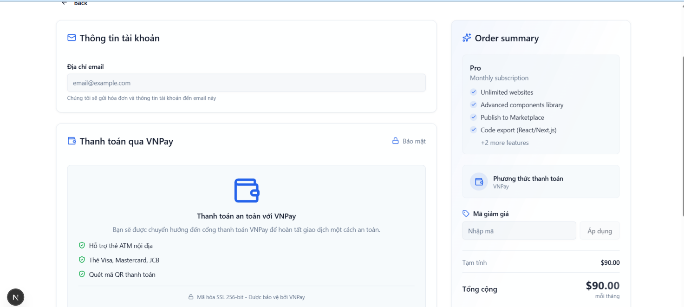
Hình 4.5 Hình ảnh giao diện trang thanh toán
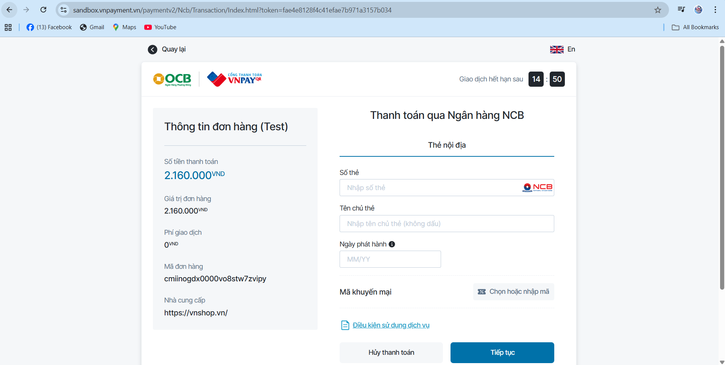
Hình 4.6 Hình ảnh giao diện thanh toán VNPAY
Trang này hiển thị giao diện xử lý thanh toán với đầy đủ thông tin về gói dịch vụ, chi phí và các lựa chọn thanh toán.
Tại đây, người dùng có thể lựa chọn gói sử dụng, chọn phương thức thanh toán và tiến hành thao tác thanh toán trực tuyến một cách an toàn.

GIAO DIỆN TRANG DASHBOARD
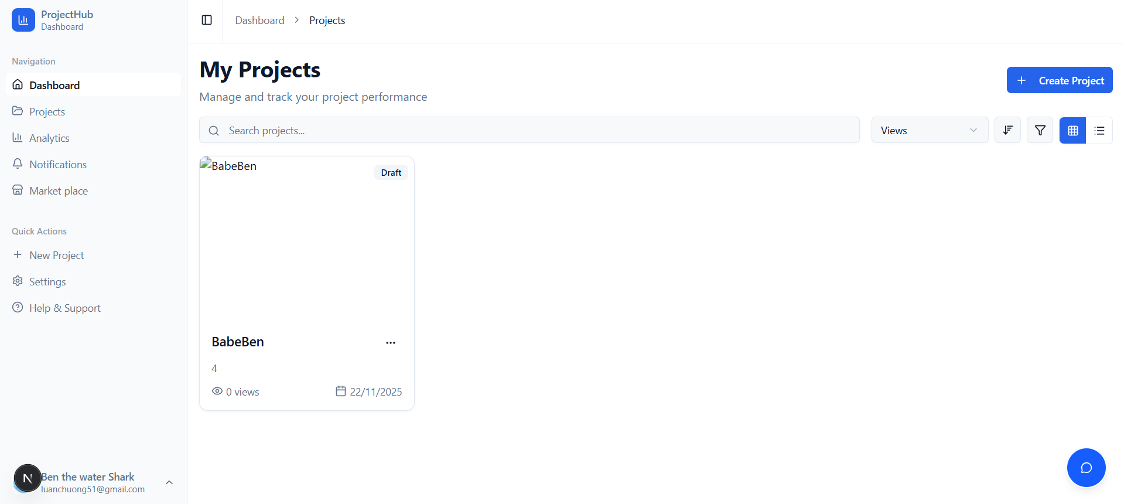
Hình 4.7 Giao diện trang Dashboard
Trang Dashboard cung cấp danh sách các Project của người dùng, thể hiện trạng thái và thông tin tổng quan của từng dự án.
Trang này cho phép truy cập vào từng Project, tạo mới, tìm kiếm, điều chỉnh thiết lập và thực hiện các thao tác quản lý khác

GIAO DIỆN TRANG ANALYTICS
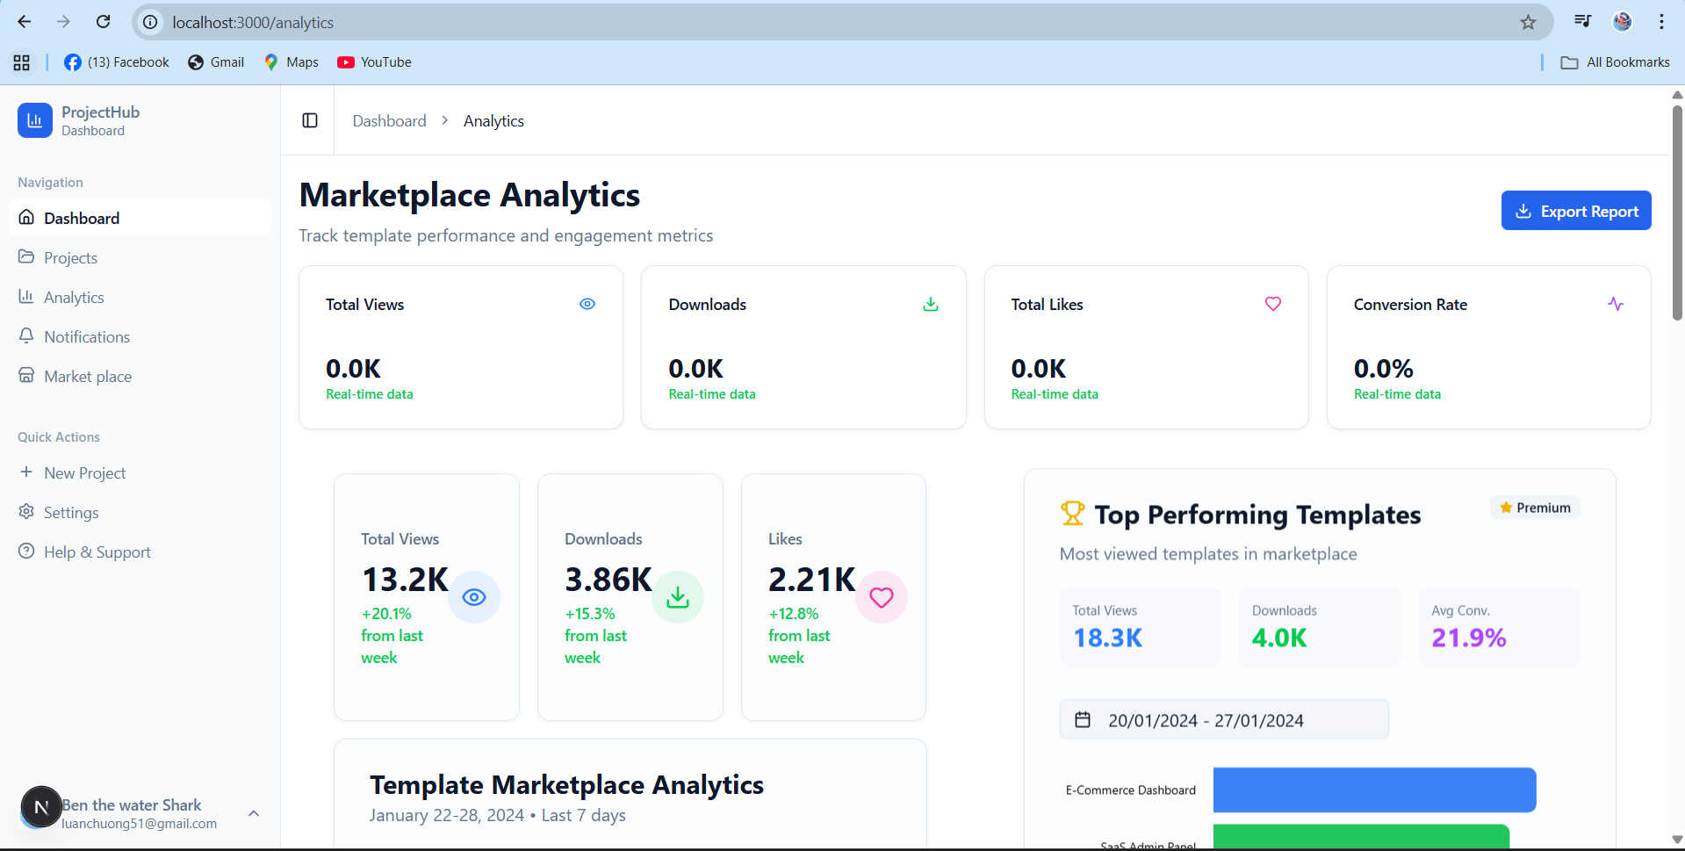
Hình 4.8 Hình ảnh trang Analytics
Trang Analytics hiển thị các thông số phân tích liên quan đến dự án đã đăng trên Marketplace, bao gồm tương tác và mức độ quan tâm của người dùng.
Trang này hỗ trợ theo dõi chi tiết số lượt xem, lượt tải và lượt yêu thích dự án, giúp người dùng đánh giá hiệu quả sản phẩm.

GIAO DIỆN TRANG NOTIFICATION
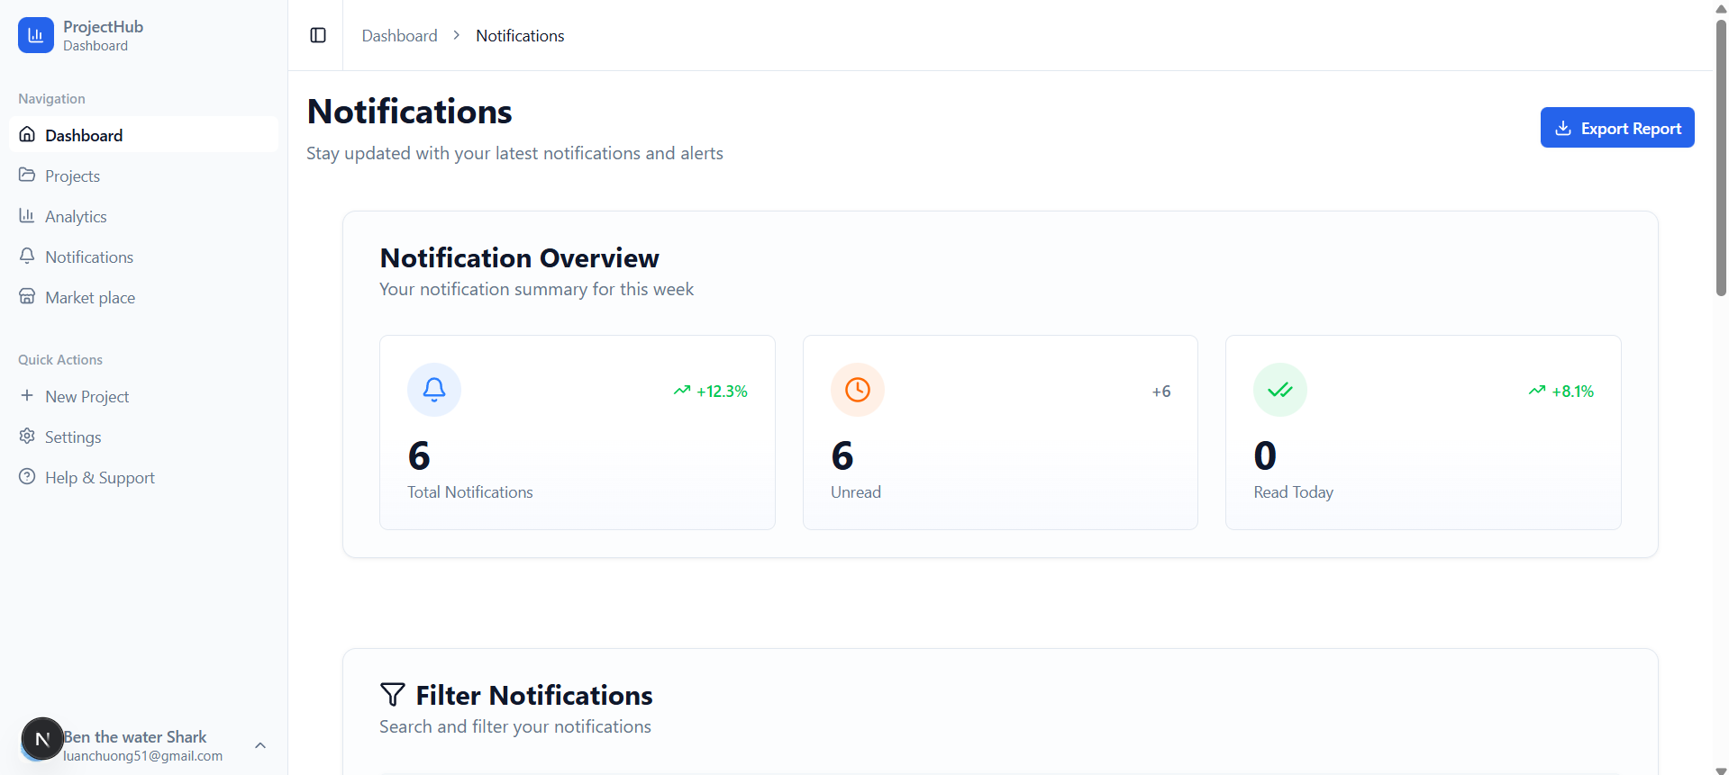
Hình 4.9 Hình ảnh trang Notification
Trang này cung cấp danh sách thông báo liên quan đến hoạt động tài khoản, dự án hoặc các cập nhật quan trọng từ hệ thống.

GIAO DIỆN TRANG MARKETPLACE
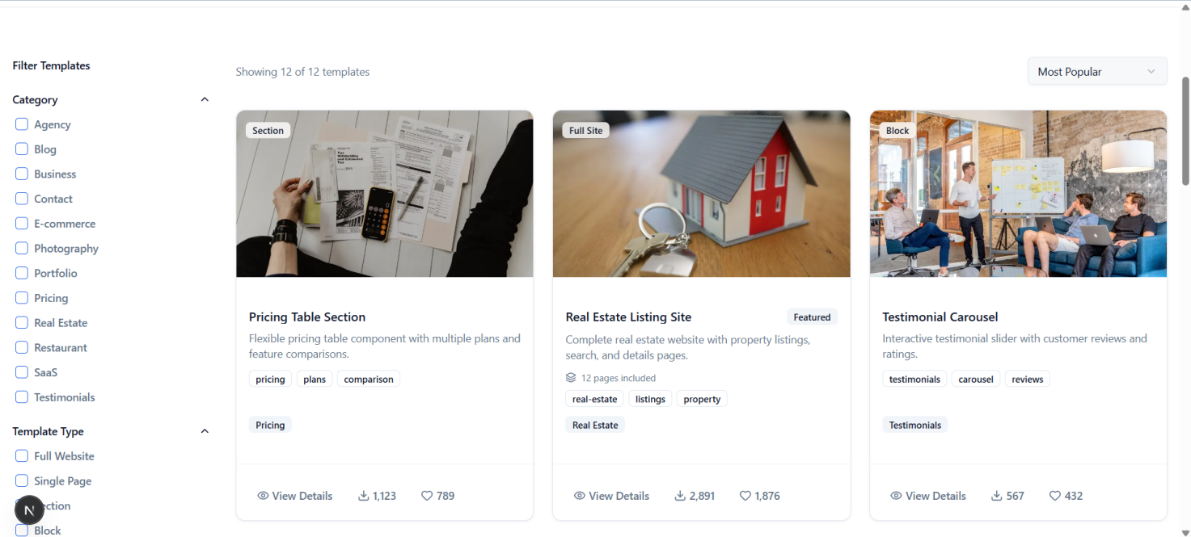
Hình 4.10 Hình ảnh giao diện của Marketplace
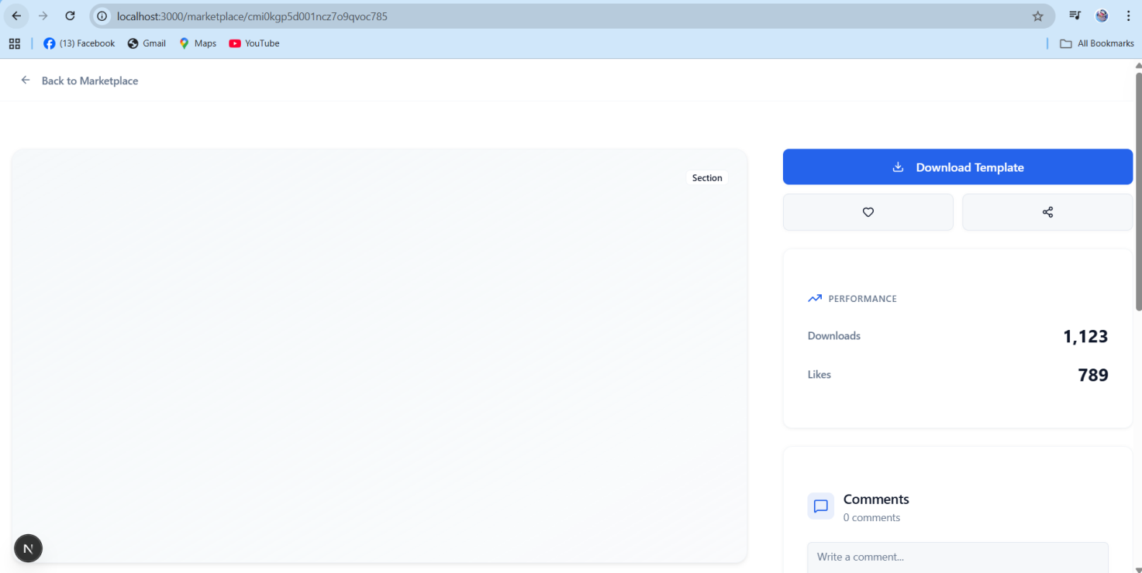
Hình 4.11 Hình ảnh giao diện của chi tiết Marketplace
Trang Marketplace trình bày các dự án do cộng đồng người dùng đăng tải, được sắp xếp theo danh mục hoặc mức độ phổ biến.
Trang này cho phép người dùng xem và tham khảo các dự án, đồng thời dẫn đến trang chi tiết để tìm hiểu đầy đủ thông tin của từng sản phẩm.

GIAO DIỆN TRANG PROFILE
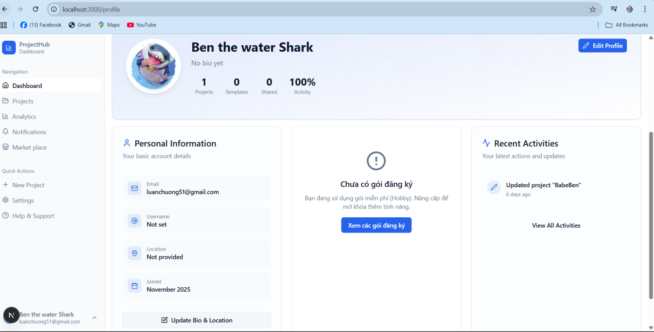
Hình 4.11 Hình ảnh giao diện Profile của người dùng
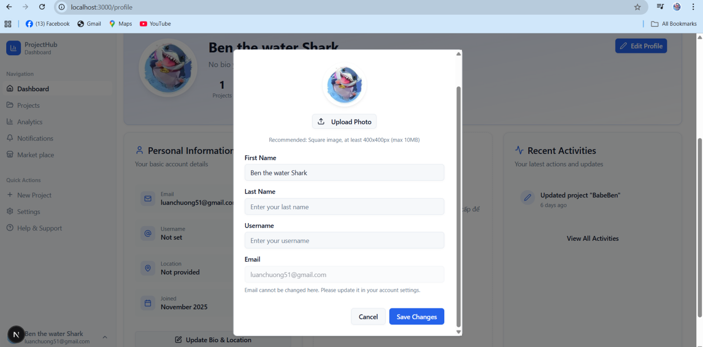
Hình 4.12 Hình ảnh update Profile của người dùng
Trang Profile thể hiện đầy đủ thông tin cá nhân, hoạt động và các dữ liệu liên quan đến tài khoản của người dùng.
Trang này được sử dụng để thiết lập và điều chỉnh thông tin tài khoản, giúp người dùng quản lý hồ sơ cá nhân một cách thuận tiện.

GIAO DIỆN TRANG EDIT
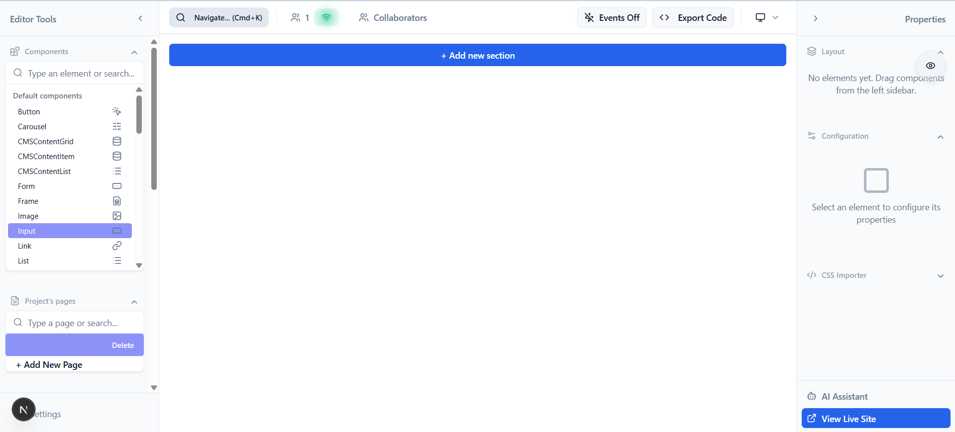
Hình 4.13 Giao diện trang Edit
Trang Edit là giao diện chính dùng để xây dựng cấu trúc và trình bày website theo nhu cầu của người dùng.
Trang này cung cấp đầy đủ công cụ thiết kế, cho phép người dùng tạo dựng website riêng với bộ tính năng hỗ trợ đầy đủ và trực quan.

GIAO DIỆN TRANG SETTINGS
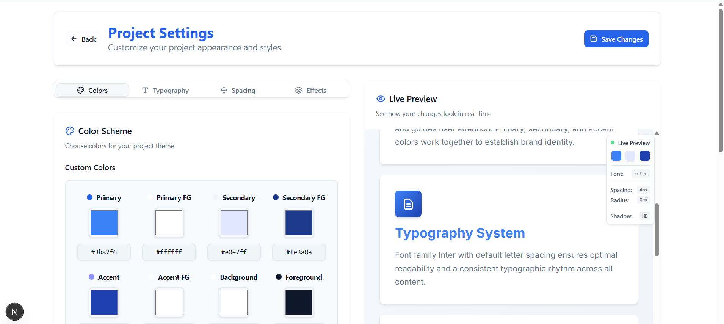
Hình 4.14 Giao diện trang Settings
Trang Settings tập trung các tùy chỉnh liên quan đến giao diện, cấu hình tài khoản và cách thức hiển thị trong hệ thống.
Trang này dùng để điều chỉnh các thiết lập tổng thể, bao gồm giao diện, thông báo và các tuỳ chọn liên quan đến trải nghiệm người dùng.

GIAO DIỆN TRANG PREVIEW
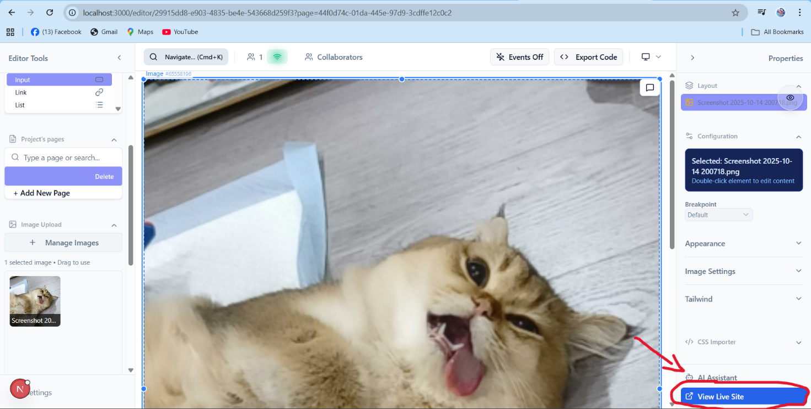
Hình 4.15: Cách vào chế độ xem trước (Preview) sau khi thiết kế
Trang Preview hiển thị phiên bản xem trước của giao diện mà người dùng đang thiết kế.
Trang này cho phép đánh giá trực tiếp bố cục và tính năng của giao diện trước khi tiến hành chỉnh sửa tiếp theo hoặc xuất bản.

GIAO DIỆN TRANG EXPORT
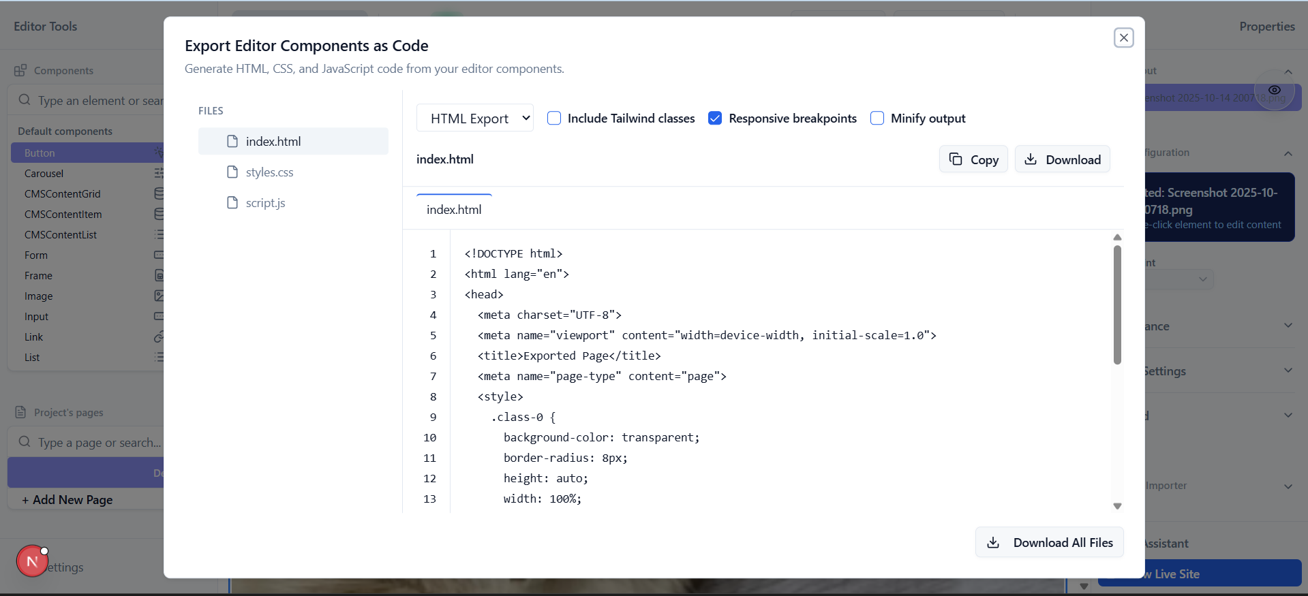
Hình 4.16 Giao diện trang Export
Trang Export thể hiện toàn bộ mã nguồn của giao diện người dùng đã tạo, được cấu trúc rõ ràng theo từng tệp.
Trang này hỗ trợ xem trước mã nguồn, lựa chọn ngôn ngữ xuất file và tải về toàn bộ code để triển khai.

GIAO DIỆN TRANG COLLABORATION
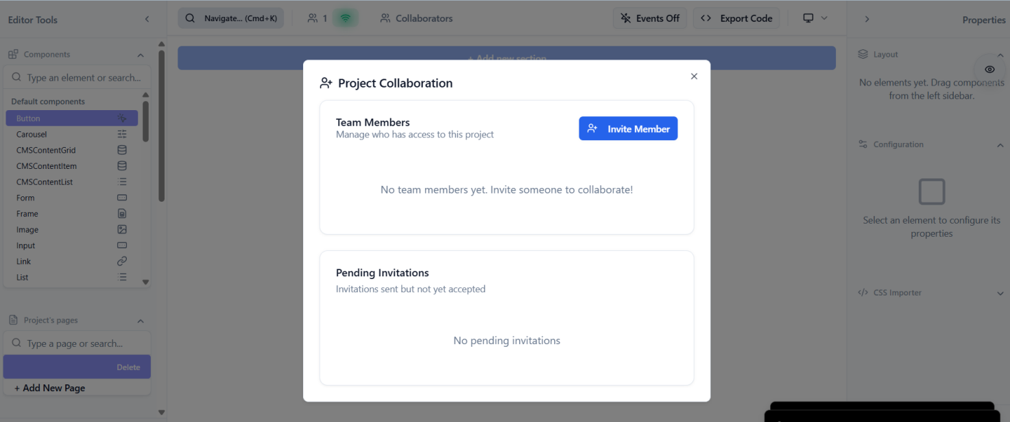
Hình 4.17 Giao diện trang Collaboration
Trang Collaboration hiển thị danh sách thành viên tham gia dự án cùng các thông tin liên quan đến quyền hạn.
Trang này cho phép mời thêm cộng tác viên, phân quyền và quản lý mức độ tham gia của từng thành viên trong dự án.

CHƯƠNG 5: KẾT LUẬN

ƯU ĐIỂM
Ứng dụng "Website hỗ trợ thiết kế giao diện FrontEnd" là một công cụ giúp tạo website nhanh chóng cho cả người không chuyên và lập trình viên. Thay vì phải viết tay hàng ngàn dòng HTML/CSS/JavaScript, người dùng chỉ cần thao tác kéo và thả các thành phần có sẵn, tùy chỉnh style và cấu trúc layout. Nhờ đó, thời gian phát triển được rút ngắn và còn giúp giảm thiểu sai sót cú pháp trong thiết kế.
Hệ thống hỗ trợ xuất mã nguồn tự động, cho phép tích hợp nhanh chóng vào các dự án sử dụng Next.js/React hoặc bất kỳ framework nào khác. Điều này cho phép đội ngũ phát triển tập trung vào phần logic nghiệp vụ và tối ưu hiệu năng, trong khi công việc "đi dây" giao diện được tự động hóa gần như toàn bộ.
Ưu điểm nổi bật:
    - Giao diện kéo-thả trực quan: không yêu cầu kiến thức sâu về CSS/HTML.
    - Thư viện component phong phú: form, button, card, modal… hỗ trợ đa dạng layout.
    - Xuất mã tự động: Hệ thống hỗ trợ xuất mã nguồn tự động, dễ dàng tích hợp vào dự án sử dụng Next.js/React hoặc các framework khác.
    - Tiết kiệm thời gian: rút ngắn hơn 60% so với phương pháp viết tay cổ điển.
    - Tính nhất quán cao: style, spacing và font được quản lý tập trung qua theme.
    - Thân thiện với responsive: tự động sinh các breakpoint cho mobile, tablet, desktop.
    - Dễ dàng mở rộng: có thể thêm component hoặc template mới theo nhu cầu dự án.

NHƯỢC ĐIỂM
Mặc dù phần mềm “Website hỗ trợ thiết kế giao diện FrontEnd” mang lại lợi ích về mặt thao tác và tiết kiệm thời gian, nhưng phiên bản hiện tại vẫn còn tồn đọng một

vài hạn chế nhất định cần được tiếp tục cải thiện va hoàn thiện trong các giai đoạn phát triển sau:
    - Vẫn còn nhiều lỗi (bug): Hệ thống vẫn còn phát sinh một số lỗi nhỏ gây ảnh hưởng đến người dùng, đặc biệt khi thao tác kéo và thả hoặc xuất mã.
    - Giao diện chưa được tối ưu hoàn toàn: Một số thành phần giao diện vẫn còn đơn giản, thiếu nhất quán về màu sắc, font chữ và spacing. Trải nghiệm trên đa thiết bị vẫn chưa thực sự mượt mà.
    - Chưa có khả năng tạo website tự động bằng AI: Ứng dụng chưa triển khai trợ lý AI để giúp người dùng tạo trang web theo ý muốn một cách tự động.

HƯỚNG PHÁT TRIỂN
    - Tích hợp AI (Python: Bổ sung trợ lý AI (Python) giúp tạo trang web tự động theo ý muốn người dùng, giảm thiểu thao tác thủ công.
    - Tối ưu hóa Bug và UX/UI: Tập trung khắc phục triệt để các lỗi còn tồn đọng và tối ưu hóa giao diện người dùng để mang lại trải nghiệm mượt mà, nhất quán hơn.
    - Do hiện tại trang website người dùng tạo chỉ là website tĩnh nên chúng em sẽ thêm các event cho các elements

TÀI LIỆU THAM KHẢO
- Cao Lê Viết Tiến (2025). ASP Net là gì? Phân tích cấu trúc hoạt động chính, so sánh ASP.NET và PHP. Vietnix, 1, https://vietnix.vn/asp-net-la-gi/#dac-diem-co- ban-cua-asp-net-framework.
- Luu Quy (2024). Only 25% of Vietnamese firms have website. VNExpress, 1, https://e.vnexpress.net/news/business/economy/only-25-of-vietnamese-firms-have- website-4767290.html?utm_source=chatgpt.com.
- Nguyễn Hữu Dũng (2021). C# là gì? Đặc trưng và ưu điểm của ngôn ngữ lập trình C#. Bizfly MarTech, 1, https://bizfly.vn/techblog/c-la-gi.html.
- NextJS (2025). NextJS Documentation. NextJS, 1, https://nextjs.org/docs.
- TailwindCSS (2025). TailwindCSS Documentation. TailwindCSS, 1, https://tailwindcss.com/docs/installation/using-vite.
- lgrammel (2025). Vercel AI SDK. Github, 1, https://github.com/vercel/ai.
- BunJS (2025). BunJS Documentation. BunJS, 1, https://bun.sh/docs.
- Clerk (2025). Welcome to Clerk Docs. Clerk, 1, https://clerk.com/docs.
- Neon (2025). Neon Docs. Neon, 1, https://neon.tech/docs/introduction.
- Microsoft (2025). Visual Studio Code documentation. Visual Studio Code, 1, https://code.visualstudio.com/docs.

